PROJECT P1 – XÂY DỰNG BIỂU ĐỒ USE CASE VÀ VIẾT USER STORY

Ranh giới của hệ thống
Tên hệ thống:Hệ thống Đặt và Bán bánh Pizza tự động tại bàn ăn (Pizza Restaurant Self-Ordering System).
a) Phạm vi bên trong hệ thống (System Scope):
- Hiển thị thực đơn trực quan danh sách các loại bánh Pizza và đồ uống trên màn hình cảm ứng đặt tại từng bàn ăn.
- Cung cấp 2 lựa chọn loại bánh: "Bánh tự khách hàng làm" (chỉ có thành phần sốt cà chua làm nền, khách tự chọn các thành phần còn lại) và "Bánh làm sẵn" (thành phần cố định không thay đổi).
- Cho phép tùy chọn đặc tính bánh: vỏ bánh (dòn hoặc dày) và kích thước bánh (cỡ nhỏ, cỡ trung hoặc cỡ lớn).
- Hỗ trợ đặt phần combo bao gồm bánh Pizza và đồ uống đi kèm (Cô-Ca, nước chanh) cho mọi cỡ bánh.
- Tự động tính toán và hiển thị tổng tiền ngay sau khi khách hàng xác nhận thông tin đặt bánh.
- Hiển thị trạng thái và tiến trình chuẩn bị vật liệu, làm bánh theo thời gian thực.
- Xử lý quy trình thanh toán linh hoạt cho khách hàng (bằng tiền mặt hoặc qua thẻ tín dụng).
- Hỗ trợ Quản lý thiết lập thực đơn bánh, danh mục nguyên liệu, giá tiền và xem báo cáo thống kê doanh thu bán hàng.
b) Phạm vi bên ngoài hệ thống (Out-of-Scope / Tác nhân bên ngoài):
- Khách hàng tại bàn (Tác nhân chính tương tác với màn hình cảm ứng để gọi món và thanh toán).
- Nhân viên bếp / Bộ phận chế biến (Tiếp nhận danh sách đơn hàng và thực hiện làm bánh thực tế).
- Thu ngân / Cổng thanh toán ngân hàng (Thực hiện thu tiền mặt hoặc xác nhận giao dịch thẻ tín dụng).
- Quản lý nhà hàng (Tác nhân quản trị thực đơn, giá bán và xem báo cáo hoạt động bán hàng).

Các Tác nhân trong hệ thống
STT | Tác nhân | Chức năng trong hệ thống – Use Case
1 | Khách hàng | - Xem thực đơn bánh Pizza và nước uống  - Chọn loại bánh Pizza (Bánh tự làm / Bánh làm sẵn)  - Tùy chỉnh thông số bánh (Vỏ giòn/dày, Cỡ nhỏ/trung/lớn, Thành phần chọn thêm)  - Đặt nước uống đi kèm (Cô-Ca, nước chanh)  - Xác nhận đơn đặt bánh và xem tổng số tiền  - Theo dõi quy trình chuẩn bị vật liệu và chế biến bánh  - Thanh toán đơn hàng (Tiền mặt / Thẻ tín dụng)
2 | Nhân viên bếp / Bộ phận chế biến | - Tiếp nhận thông tin đơn đặt bánh đầy đủ từ bàn ăn  - Cập nhật quy trình và trạng thái chế biến bánh lên hệ thống
3 | Thu ngân / Hệ thống Thanh toán | - Xử lý và tiếp nhận thanh toán bằng tiền mặt  - Xác thực và xử lý giao dịch thanh toán thẻ tín dụng  - Cập nhật trạng thái thanh toán đơn hàng và xuất hóa đơn
4 | Quản lý nhà hàng (Restaurant Manager) | - Quản lý thực đơn bánh Pizza và nước uống (Thêm, sửa, xóa món ăn, thiết lập giá tiền)  - Cấu hình thông số bánh (Loại bánh tự làm/làm sẵn, các loại vỏ bánh, cỡ bánh)  - Xem thống kê báo cáo doanh thu và tình hình hoạt động bán hàng  - Quản lý danh mục nguyên vật liệu chế biến bánh

Biểu đồ Use case
Biểu đồ Use Case của Hệ thống đặt và bán Pizza, mô tả các chức năng chính và mối quan hệ giữa các tác nhân:
- Khách hàng: xem menu, chọn/tạo pizza, tùy chỉnh pizza, chọn nước uống, đặt hàng, xem tiền và theo dõi đơn hàng.
- Nhân viên nhà hàng: xử lý đơn, chuẩn bị pizza, cập nhật trạng thái và xác nhận món hoàn thành.
- Quản lý nhà hàng: quản lý menu, nguyên liệu, giá sản phẩm, nước uống và đơn hàng.
- Cổng thanh toán/Ngân hàng: xử lý, xác thực và trả kết quả thanh toán.

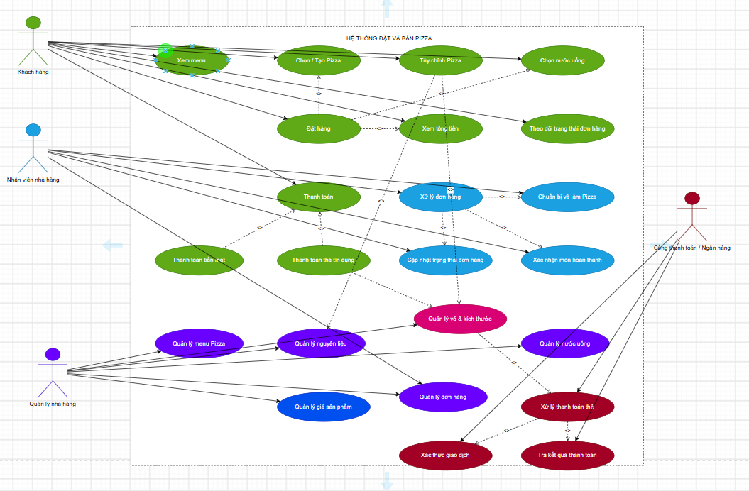

Viết User stories
4.1. Các User story dành cho Khách hàng
a) User story 1:Là một Khách hàng, tôi muốn xem danh sách các loại bánh pizza và nước uống trên màn hình cảm ứng tại bàn ăn, để tôi dễ dàng tham khảo và lựa chọn món ăn theo nhu cầu.
b) User story 2:Là một Khách hàng, tôi muốn chọn loại bánh pizza (bánh tự làm hoặc bánh làm sẵn), vỏ bánh (giòn hoặc dày), kích thước bánh (nhỏ, trung, lớn) và các thành phần bổ sung, để thưởng thức chiếc bánh pizza theo đúng sở thích cá nhân.
c) User story 3:Là một Khách hàng, tôi muốn đặt thêm các loại nước uống đi kèm (như Cô-Ca, nước chanh) cùng với bánh pizza, để có một bữa ăn hoàn chỉnh.
d) User story 4:Là một Khách hàng, tôi muốn xác nhận đơn đặt bánh và xem tổng số tiền phải trả ngay trên màn hình cảm ứng, để tôi chủ động kiểm tra thông tin và nắm rõ chi phí đơn hàng.
e) User story 5:Là một Khách hàng, tôi muốn theo dõi trực quan quy trình chuẩn bị vật liệu và chế biến bánh trên màn hình tại bàn và thực hiện thanh toán bằng tiền mặt hoặc thẻ tín dụng khi ăn xong, để trải nghiệm dịch vụ minh bạch và thanh toán tiện lợi.
4.2. Các User story dành cho Nhân viên bếp / Bộ phận chế biến
a) User story 1:Là một Nhân viên bếp, tôi muốn tiếp nhận thông tin đơn đặt bánh đầy đủ (loại bánh, vỏ bánh, kích thước, thành phần chọn thêm) ngay sau khi khách xác nhận, để tiến hành chuẩn bị nguyên liệu và chế biến bánh chính xác.
b) User story 2:Là một Nhân viên bếp, tôi muốn cập nhật tiến độ chế biến từng bước lên hệ thống, để màn hình cảm ứng tại bàn ăn của khách hiển thị đồng bộ quy trình làm bánh theo thời gian thực.
c) User story 3:Là một Nhân viên bếp, tôi muốn xác nhận hoàn thành làm bánh trên hệ thống, để phục vụ đem bánh đến bàn cho khách hàng kịp thời và đúng bàn.
d) User story 4:Là một Nhân viên bếp, tôi muốn xem danh sách các đơn đặt bánh theo thứ tự thời gian, để tôi sắp xếp ưu tiên chế biến bánh hợp lý và tối ưu thời gian ra món.
e) User story 5:Là một Nhân viên bếp, tôi muốn nhận thông báo khi có thay đổi hoặc yêu cầu hủy đơn từ khách hàng/nhà hàng, để điều chỉnh việc chế biến kịp thời và tránh lãng phí nguyên liệu.
4.3. Các User story dành cho Thu ngân / Hệ thống Thanh toán
a) User story 1:Là một Thu ngân / Hệ thống thanh toán, tôi muốn nhận tín hiệu yêu cầu thanh toán từ màn hình bàn ăn của khách hàng, để thực hiện thu tiền mặt hoặc xử lý giao dịch thanh toán thẻ tín dụng nhanh chóng.
b) User story 2:Là một Hệ thống thanh toán, tôi muốn kết nối bảo mật với Ngân hàng/Cổng thanh toán để xác thực thẻ tín dụng, để đảm bảo thanh toán thành công và an toàn tuyệt đối cho khách hàng.
c) User story 3:Là một Thu ngân, tôi muốn hệ thống tự động cập nhật trạng thái "Đã thanh toán" cho đơn hàng và xuất hóa đơn, để hoàn tất quy trình phục vụ và lưu trữ dữ liệu bán hàng chính xác.
4.4. Các User story dành cho Quản lý nhà hàng
a) User story 1:Là một Quản lý nhà hàng, tôi muốn cập nhật và chỉnh sửa thực đơn (các loại bánh pizza, vỏ bánh, kích thước, nước uống) cùng giá tiền trên hệ thống, để thực đơn hiển thị trên màn hình bàn ăn luôn chính xác và linh hoạt.
b) User story 2:Là một Quản lý nhà hàng, tôi muốn xem các báo cáo thống kê doanh thu bán hàng theo ngày, tuần, tháng và theo hình thức thanh toán (tiền mặt / thẻ tín dụng), để tôi theo dõi và đánh giá hiệu quả kinh doanh.
c) User story 3:Là một Quản lý nhà hàng, tôi muốn quản lý danh mục nguyên vật liệu và thành phần chọn thêm cho bánh pizza tự làm, để đảm bảo nguồn cung ứng nguyên liệu chế biến luôn đầy đủ cho nhà bếp.

Đặc tả các Use Case
Dựa trên biểu đồ Use Case và các User story đã xây dựng, phần này trình bày bản đặc tả cho 10 Use Case chính của Hệ thống Đặt và Bán bánh Pizza tự động tại bàn ăn.
5.1. Đặc tả Use case Xem thực đơn bánh Pizza và nước uống
1. Tên UC | Xem thực đơn bánh Pizza và nước uống (Browse Menu)
2. Mô tả UC | Là một Khách hàng, tôi muốn xem danh sách các loại bánh Pizza và nước uống trên màn hình cảm ứng tại bàn ăn, để tôi dễ dàng tham khảo và lựa chọn món ăn theo nhu cầu.
3. Tác nhân | Khách hàng
4. Trigger | Khách hàng chạm vào màn hình cảm ứng tại bàn ăn hoặc chọn nút “Xem thực đơn”.
5. Điều kiện trước | - Màn hình cảm ứng tại bàn đang hoạt động và kết nối với hệ thống.  - Quản lý nhà hàng đã thiết lập thực đơn và giá bán trong ngày.
6. Điều kiện sau | - Danh sách bánh Pizza (bánh làm sẵn, bánh tự làm) và nước uống được hiển thị đầy đủ cùng hình ảnh, giá tiền.  - Khách hàng có thể tiếp tục chọn món.
7. Luồng sự kiện
7.1. Luồng sự kiện chính | 1. Khách hàng chạm vào màn hình cảm ứng tại bàn.  2. Hệ thống hiển thị màn hình chào mừng và nút “Xem thực đơn”.  3. Khách hàng chọn “Xem thực đơn”.  4. Hệ thống lấy danh sách món đang được bán trong ngày từ cơ sở dữ liệu.  5. Hệ thống hiển thị thực đơn theo nhóm: Bánh làm sẵn, Bánh tự làm, Nước uống (gồm tên, hình ảnh, mô tả, giá).  6. Khách hàng chọn một món để xem chi tiết; hệ thống hiển thị thông tin chi tiết món.
7.2. Luồng sự kiện thay thế | 5a. Khách hàng chọn lọc theo nhóm món (chỉ xem Pizza hoặc chỉ xem Nước uống): hệ thống hiển thị danh sách theo nhóm đã chọn.  5b. Khách hàng nhập từ khóa tìm kiếm: hệ thống hiển thị các món có tên phù hợp.
7.3. Luồng ngoại lệ | 4a. Mất kết nối đến máy chủ: hệ thống thông báo “Không thể tải thực đơn, vui lòng thử lại” và cho phép tải lại.  4b. Thực đơn trong ngày chưa được thiết lập: hệ thống thông báo “Thực đơn đang được cập nhật” và đề nghị khách gọi nhân viên hỗ trợ.
8. Các yêu cầu khác | - Chỉ hiển thị những món còn nguyên liệu và đang được bán trong ngày; giá hiển thị đúng theo giá Quản lý đã thiết lập.  - Thời gian tải thực đơn không quá 3 giây; giao diện trực quan, chữ và hình ảnh rõ ràng, dễ thao tác bằng cảm ứng.

5.2. Đặc tả Use case Chọn loại bánh Pizza
1. Tên UC | Chọn loại bánh Pizza (Bánh tự làm / Bánh làm sẵn)
2. Mô tả UC | Là một Khách hàng, tôi muốn chọn loại bánh Pizza là bánh tự làm hoặc bánh làm sẵn, để thưởng thức chiếc bánh Pizza theo đúng sở thích cá nhân.
3. Tác nhân | Khách hàng
4. Trigger | Khách hàng chọn một món bánh Pizza trên thực đơn hoặc chọn nút “Đặt bánh Pizza”.
5. Điều kiện trước | - Khách hàng đang ở màn hình thực đơn (đã thực hiện UC Xem thực đơn).  - Có ít nhất một loại bánh Pizza đang được bán.
6. Điều kiện sau | - Loại bánh khách chọn (tự làm hoặc làm sẵn) được ghi nhận vào đơn đặt bánh tạm thời.  - Hệ thống chuyển sang bước tùy chỉnh đặc tính bánh.
7. Luồng sự kiện
7.1. Luồng sự kiện chính | 1. Khách hàng chọn “Đặt bánh Pizza”.  2. Hệ thống hiển thị 2 lựa chọn: “Bánh làm sẵn” và “Bánh tự làm”.  3. Khách hàng chọn “Bánh làm sẵn”.  4. Hệ thống hiển thị danh sách bánh làm sẵn với thành phần cố định và giá.  5. Khách hàng chọn một loại bánh làm sẵn.  6. Hệ thống ghi nhận lựa chọn vào đơn tạm và chuyển sang màn hình tùy chỉnh vỏ bánh, kích thước.
7.2. Luồng sự kiện thay thế | 3a. Khách hàng chọn “Bánh tự làm”:  3a.1. Hệ thống hiển thị bánh nền có sẵn sốt cà chua và danh sách thành phần chọn thêm (phô mai, xúc xích, nấm, hải sản, …) kèm giá.  3a.2. Khách hàng chọn các thành phần mong muốn.  3a.3. Hệ thống cập nhật giá tạm tính và tiếp tục bước 6.
7.3. Luồng ngoại lệ | 5a. Loại bánh khách chọn vừa hết nguyên liệu: hệ thống thông báo “Món này tạm hết” và yêu cầu chọn loại bánh khác.  3a.2a. Khách hàng không chọn thành phần nào cho bánh tự làm: hệ thống nhắc “Vui lòng chọn ít nhất một thành phần” và không cho chuyển bước.
8. Các yêu cầu khác | - Bánh làm sẵn có thành phần cố định, không cho phép thay đổi; bánh tự làm luôn có nền sốt cà chua.  - Giá tạm tính được cập nhật ngay khi khách chọn/bỏ chọn thành phần.

5.3. Đặc tả Use case Tùy chỉnh đặc tính bánh
1. Tên UC | Tùy chỉnh đặc tính bánh (Vỏ bánh, Kích thước, Thành phần chọn thêm)
2. Mô tả UC | Là một Khách hàng, tôi muốn chọn vỏ bánh (giòn hoặc dày), kích thước bánh (nhỏ, trung, lớn) và các thành phần bổ sung, để chiếc bánh Pizza phù hợp với khẩu vị và số lượng người ăn.
3. Tác nhân | Khách hàng
4. Trigger | Khách hàng đã chọn xong loại bánh Pizza và hệ thống chuyển sang màn hình tùy chỉnh.
5. Điều kiện trước | - Khách hàng đã chọn loại bánh Pizza (UC Chọn loại bánh Pizza).  - Các thông số vỏ bánh, kích thước đã được Quản lý cấu hình trên hệ thống.
6. Điều kiện sau | - Thông số vỏ bánh, kích thước và thành phần chọn thêm được lưu cho bánh trong đơn tạm.  - Giá bánh được tính lại theo thông số đã chọn.
7. Luồng sự kiện
7.1. Luồng sự kiện chính | 1. Hệ thống hiển thị các lựa chọn vỏ bánh (Giòn / Dày) và kích thước (Nhỏ / Trung / Lớn) kèm giá tương ứng.  2. Khách hàng chọn loại vỏ bánh.  3. Khách hàng chọn kích thước bánh.  4. Khách hàng nhập số lượng bánh.  5. Hệ thống tính lại giá bánh và hiển thị giá tạm tính.  6. Khách hàng chọn “Thêm vào đơn”.  7. Hệ thống thêm bánh vào giỏ hàng (đơn tạm) và thông báo thêm thành công.
7.2. Luồng sự kiện thay thế | 4a. Khách hàng chọn thêm thành phần bổ sung (thêm phô mai, thêm topping): hệ thống cộng thêm giá thành phần và quay lại bước 5.  6a. Khách hàng chọn “Quay lại”: hệ thống trở về màn hình chọn loại bánh, giữ nguyên các lựa chọn trước đó.
7.3. Luồng ngoại lệ | 6b. Khách hàng chưa chọn vỏ bánh hoặc kích thước: hệ thống báo “Vui lòng chọn đầy đủ vỏ bánh và kích thước”.  4b. Số lượng nhập không hợp lệ (≤ 0 hoặc vượt quá giới hạn): hệ thống báo lỗi và yêu cầu nhập lại.
8. Các yêu cầu khác | - Mặc định: vỏ giòn, cỡ trung, số lượng 1.  - Số lượng mỗi loại bánh trong một lần đặt từ 1 đến 10.  - Giá bánh = Giá loại bánh theo kích thước + Phụ thu vỏ bánh + Giá thành phần chọn thêm.

5.4. Đặc tả Use case Đặt nước uống đi kèm
1. Tên UC | Đặt nước uống đi kèm (Cô-Ca, nước chanh)
2. Mô tả UC | Là một Khách hàng, tôi muốn đặt thêm các loại nước uống đi kèm (như Cô-Ca, nước chanh) cùng với bánh Pizza, để có một bữa ăn hoàn chỉnh.
3. Tác nhân | Khách hàng
4. Trigger | Khách hàng chọn mục “Nước uống” trên thực đơn hoặc hệ thống gợi ý combo sau khi thêm bánh vào đơn.
5. Điều kiện trước | - Màn hình tại bàn đang hoạt động, danh sách nước uống đã được thiết lập.  - Đơn tạm của bàn đang mở.
6. Điều kiện sau | - Nước uống được thêm vào đơn tạm với số lượng và giá tương ứng.  - Tổng tiền tạm tính được cập nhật.
7. Luồng sự kiện
7.1. Luồng sự kiện chính | 1. Khách hàng chọn mục “Nước uống”.  2. Hệ thống hiển thị danh sách nước uống (Cô-Ca, nước chanh, …) kèm giá.  3. Khách hàng chọn loại nước uống và nhập số lượng.  4. Khách hàng chọn “Thêm vào đơn”.  5. Hệ thống thêm nước uống vào đơn tạm và cập nhật tổng tiền tạm tính.
7.2. Luồng sự kiện thay thế | 1a. Sau khi khách thêm bánh Pizza vào đơn, hệ thống gợi ý combo “Pizza + Nước uống”; khách chọn đồng ý, hệ thống áp dụng giá combo và thêm nước uống vào đơn.  3a. Khách hàng bỏ qua, không đặt nước uống: hệ thống quay về màn hình thực đơn.
7.3. Luồng ngoại lệ | 3b. Loại nước uống đã hết: hệ thống hiển thị “Tạm hết” và không cho chọn.  3c. Số lượng không hợp lệ: hệ thống thông báo và yêu cầu nhập lại.
8. Các yêu cầu khác | - Combo bánh Pizza và nước uống áp dụng cho mọi cỡ bánh.  - Số lượng mỗi loại nước uống trong một lần đặt từ 1 đến 20.

5.5. Đặc tả Use case Xác nhận đơn đặt bánh và tính tổng tiền
1. Tên UC | Xác nhận đơn đặt bánh và tính tổng tiền
2. Mô tả UC | Là một Khách hàng, tôi muốn xác nhận đơn đặt bánh và xem tổng số tiền phải trả ngay trên màn hình cảm ứng, để tôi chủ động kiểm tra thông tin và nắm rõ chi phí đơn hàng.
3. Tác nhân | Khách hàng (tác nhân chính), Nhân viên bếp (nhận đơn)
4. Trigger | Khách hàng chọn nút “Xem đơn hàng” / “Xác nhận đặt bánh”.
5. Điều kiện trước | - Đơn tạm của bàn có ít nhất một món (bánh Pizza hoặc nước uống).
6. Điều kiện sau | - Đơn hàng được lưu vào hệ thống với trạng thái “Đã xác nhận – Chờ chế biến”.  - Tổng tiền được hiển thị cho khách hàng.  - Đơn hàng được chuyển đến màn hình của Nhân viên bếp.
7. Luồng sự kiện
7.1. Luồng sự kiện chính | 1. Khách hàng chọn “Xem đơn hàng”.  2. Hệ thống hiển thị chi tiết đơn: tên món, loại bánh, vỏ bánh, kích thước, thành phần thêm, số lượng, đơn giá, thành tiền.  3. Hệ thống tính và hiển thị tổng tiền (tạm tính, thuế VAT, tổng thanh toán).  4. Khách hàng kiểm tra và chọn “Xác nhận đặt bánh”.  5. Hệ thống hiển thị hộp thoại xác nhận lần cuối; khách chọn “Đồng ý”.  6. Hệ thống lưu đơn hàng, cấp mã đơn và gửi đơn đến bộ phận bếp.  7. Hệ thống thông báo “Đặt bánh thành công” và hiển thị mã đơn, tổng tiền.
7.2. Luồng sự kiện thay thế | 4a. Khách hàng chọn “Sửa”: hệ thống cho phép thay đổi số lượng hoặc xóa món, sau đó tính lại tổng tiền và quay lại bước 2.  4b. Khách hàng chọn “Đặt thêm”: hệ thống quay về màn hình thực đơn, giữ nguyên đơn tạm.
7.3. Luồng ngoại lệ | 1a. Đơn tạm rỗng: hệ thống thông báo “Bạn chưa chọn món nào” và quay về thực đơn.  6a. Lỗi kết nối khi gửi đơn: hệ thống thông báo “Gửi đơn thất bại”, giữ nguyên đơn tạm và cho phép gửi lại.  5a. Khách hàng chọn “Hủy” ở hộp thoại xác nhận: hệ thống quay lại màn hình chi tiết đơn.
8. Các yêu cầu khác | - Tổng tiền = Σ(Thành tiền các món) + Thuế VAT theo quy định.  - Sau khi bếp bắt đầu chế biến, khách không được sửa/hủy món đã xác nhận.  - Đơn hàng phải được chuyển đến bếp trong vòng 2 giây sau khi xác nhận.

5.6. Đặc tả Use case Theo dõi quy trình chế biến bánh
1. Tên UC | Hiển thị quy trình và tiến độ chế biến bánh (Track Cooking Process)
2. Mô tả UC | Là một Khách hàng, tôi muốn theo dõi trực quan quy trình chuẩn bị vật liệu và chế biến bánh trên màn hình tại bàn, để trải nghiệm dịch vụ minh bạch và biết khi nào món ăn sẵn sàng.
3. Tác nhân | Khách hàng
4. Trigger | Khách hàng chọn “Theo dõi đơn hàng” hoặc hệ thống tự động chuyển sang màn hình tiến độ sau khi đặt bánh thành công.
5. Điều kiện trước | - Đơn hàng của bàn đã được xác nhận và gửi đến bếp.  - Nhân viên bếp cập nhật trạng thái chế biến trên hệ thống.
6. Điều kiện sau | - Màn hình tại bàn hiển thị đúng trạng thái hiện tại của từng món trong đơn.
7. Luồng sự kiện
7.1. Luồng sự kiện chính | 1. Khách hàng chọn “Theo dõi đơn hàng”.  2. Hệ thống hiển thị danh sách món trong đơn kèm thanh tiến độ: Chờ chế biến → Chuẩn bị nguyên liệu → Đang nướng bánh → Hoàn thành → Đã phục vụ.  3. Khi Nhân viên bếp cập nhật trạng thái, hệ thống tự động làm mới tiến độ trên màn hình.  4. Khi món hoàn thành, hệ thống hiển thị thông báo “Món của bạn đã sẵn sàng, nhân viên sẽ mang đến bàn”.
7.2. Luồng sự kiện thay thế | 2a. Khách hàng chọn một món cụ thể: hệ thống hiển thị chi tiết các bước chế biến và thời gian dự kiến hoàn thành.
7.3. Luồng ngoại lệ | 3a. Mất kết nối với máy chủ: hệ thống hiển thị trạng thái gần nhất kèm cảnh báo “Đang kết nối lại…”.  3b. Đơn hàng bị hủy (do hết nguyên liệu): hệ thống thông báo cho khách và đề nghị chọn món thay thế.
8. Các yêu cầu khác | - Trạng thái trên màn hình được cập nhật theo thời gian thực (độ trễ không quá 5 giây).  - Khách hàng chỉ xem được đơn hàng của bàn mình.

5.7. Đặc tả Use case Tiếp nhận đơn hàng và cập nhật trạng thái làm bánh
1. Tên UC | Tiếp nhận đơn hàng và Cập nhật trạng thái làm bánh (Kitchen Order Management)
2. Mô tả UC | Là một Nhân viên bếp, tôi muốn tiếp nhận thông tin đơn đặt bánh đầy đủ ngay sau khi khách xác nhận và cập nhật tiến độ chế biến từng bước lên hệ thống, để chế biến bánh chính xác và khách hàng theo dõi được tiến độ.
3. Tác nhân | Nhân viên bếp / Bộ phận chế biến
4. Trigger | Có đơn hàng mới được khách hàng xác nhận gửi đến màn hình bếp.
5. Điều kiện trước | - Nhân viên bếp đã đăng nhập vào màn hình bếp.  - Đơn hàng có trạng thái “Đã xác nhận – Chờ chế biến”.
6. Điều kiện sau | - Trạng thái đơn hàng/món được cập nhật trên hệ thống và đồng bộ đến màn hình tại bàn của khách.  - Khi hoàn thành, đơn được đánh dấu “Hoàn thành” để phục vụ mang ra bàn.
7. Luồng sự kiện
7.1. Luồng sự kiện chính | 1. Hệ thống phát âm báo và hiển thị đơn hàng mới trên màn hình bếp.  2. Hệ thống hiển thị danh sách đơn theo thứ tự thời gian đặt (số bàn, mã đơn, loại bánh, vỏ, kích thước, thành phần thêm, số lượng).  3. Nhân viên bếp chọn đơn và nhấn “Nhận đơn”.  4. Hệ thống chuyển trạng thái đơn sang “Chuẩn bị nguyên liệu”.  5. Nhân viên bếp lần lượt cập nhật các bước: “Đang nướng bánh” → “Hoàn thành”.  6. Hệ thống ghi nhận từng bước, đồng bộ trạng thái đến màn hình bàn ăn.  7. Khi nhân viên chọn “Hoàn thành”, hệ thống thông báo cho phục vụ mang bánh đến đúng bàn.
7.2. Luồng sự kiện thay thế | 3a. Khách hàng/nhà hàng yêu cầu thay đổi hoặc hủy đơn trước khi chế biến: hệ thống gửi thông báo, nhân viên bếp xác nhận và hệ thống cập nhật lại đơn.  2a. Nhân viên bếp lọc đơn theo trạng thái (chờ chế biến / đang làm / hoàn thành).
7.3. Luồng ngoại lệ | 3b. Hết nguyên liệu để làm món: nhân viên chọn “Không thể chế biến”, nhập lý do; hệ thống thông báo cho khách hàng và Quản lý.  6a. Lỗi cập nhật trạng thái: hệ thống báo lỗi và cho phép thử lại.
8. Các yêu cầu khác | - Đơn hàng được xử lý theo nguyên tắc vào trước – làm trước (FIFO).  - Không được chuyển trạng thái ngược (ví dụ từ “Hoàn thành” về “Đang nướng bánh”).  - Màn hình bếp phải hiển thị đơn mới trong vòng 2 giây.

5.8. Đặc tả Use case Thanh toán đơn hàng
1. Tên UC | Thanh toán đơn hàng (Tiền mặt / Thẻ tín dụng) và Xuất hóa đơn
2. Mô tả UC | Là một Khách hàng, tôi muốn thanh toán bằng tiền mặt hoặc thẻ tín dụng khi ăn xong, để việc thanh toán nhanh chóng, tiện lợi và nhận được hóa đơn.
3. Tác nhân | Khách hàng (tác nhân chính), Thu ngân, Cổng thanh toán / Ngân hàng
4. Trigger | Khách hàng chọn nút “Thanh toán” trên màn hình tại bàn.
5. Điều kiện trước | - Bàn có đơn hàng đã xác nhận và chưa thanh toán.  - Các món trong đơn đã được phục vụ.
6. Điều kiện sau | - Đơn hàng được cập nhật trạng thái “Đã thanh toán”.  - Hóa đơn được xuất (in hoặc hiển thị) và giao dịch được lưu vào hệ thống phục vụ báo cáo doanh thu.  - Bàn được giải phóng để phục vụ khách mới.
7. Luồng sự kiện
7.1. Luồng sự kiện chính | 1. Khách hàng chọn “Thanh toán”.  2. Hệ thống hiển thị hóa đơn chi tiết và tổng tiền cần thanh toán.  3. Hệ thống hiển thị hình thức thanh toán: Tiền mặt / Thẻ tín dụng.  4. Khách hàng chọn “Thẻ tín dụng” và quẹt/chạm thẻ vào đầu đọc thẻ tại bàn.  5. Hệ thống gửi yêu cầu xác thực đến Cổng thanh toán / Ngân hàng.  6. Cổng thanh toán trả kết quả giao dịch thành công.  7. Hệ thống cập nhật đơn hàng “Đã thanh toán”, xuất hóa đơn và hiển thị “Thanh toán thành công – Cảm ơn quý khách”.
7.2. Luồng sự kiện thay thế | 4a. Khách hàng chọn “Tiền mặt”:  4a.1. Hệ thống gửi yêu cầu thanh toán đến màn hình Thu ngân.  4a.2. Thu ngân nhận tiền, nhập số tiền khách đưa; hệ thống tính tiền thối lại.  4a.3. Thu ngân xác nhận; tiếp tục bước 7.
7.3. Luồng ngoại lệ | 6a. Thẻ bị từ chối (không đủ số dư, thẻ hết hạn, sai thông tin): hệ thống thông báo “Giao dịch thất bại” và cho phép thử lại hoặc chọn hình thức khác.  5a. Mất kết nối đến Cổng thanh toán quá 30 giây: hệ thống hủy giao dịch, thông báo lỗi và đề nghị thanh toán tiền mặt.  4a.2a. Số tiền khách đưa nhỏ hơn tổng tiền: hệ thống báo “Số tiền không đủ”.
8. Các yêu cầu khác | - Không lưu trữ thông tin thẻ tín dụng của khách; kết nối với cổng thanh toán phải được mã hóa (SSL/TLS, chuẩn PCI DSS).  - Hóa đơn ghi rõ mã đơn, số bàn, chi tiết món, thuế VAT, tổng tiền, hình thức thanh toán, thời gian.  - Mỗi đơn hàng chỉ được thanh toán một lần.

5.9. Đặc tả Use case Quản lý thực đơn và giá bán
1. Tên UC | Quản lý thực đơn bánh Pizza và nước uống (Thêm, sửa, xóa món, thiết lập giá)
2. Mô tả UC | Là một Quản lý nhà hàng, tôi muốn cập nhật và chỉnh sửa thực đơn (các loại bánh Pizza, vỏ bánh, kích thước, nước uống) cùng giá tiền trên hệ thống, để thực đơn hiển thị trên màn hình bàn ăn luôn chính xác và linh hoạt.
3. Tác nhân | Quản lý nhà hàng
4. Trigger | Quản lý chọn chức năng “Quản lý thực đơn” trên trang quản trị.
5. Điều kiện trước | - Quản lý đã đăng nhập vào hệ thống với quyền Quản lý.
6. Điều kiện sau | - Thông tin món ăn/nước uống và giá bán được cập nhật trong cơ sở dữ liệu.  - Thực đơn trên màn hình tại các bàn ăn được đồng bộ theo thay đổi mới.
7. Luồng sự kiện
7.1. Luồng sự kiện chính | 1. Quản lý chọn “Quản lý thực đơn”.  2. Hệ thống hiển thị danh sách món (bánh làm sẵn, bánh tự làm, nước uống) cùng giá và trạng thái bán.  3. Quản lý chọn “Thêm món”.  4. Hệ thống hiển thị form nhập: tên món, loại (bánh làm sẵn / bánh tự làm / nước uống), mô tả, thành phần, hình ảnh, giá theo kích thước.  5. Quản lý nhập thông tin và chọn “Lưu”.  6. Hệ thống kiểm tra dữ liệu hợp lệ, lưu món mới và thông báo “Thêm món thành công”.  7. Hệ thống cập nhật thực đơn trên các màn hình tại bàn.
7.2. Luồng sự kiện thay thế | 3a. Quản lý chọn “Sửa” một món: hệ thống hiển thị thông tin hiện tại, Quản lý chỉnh sửa (giá, mô tả, hình ảnh, …) và lưu; tiếp tục bước 6.  3b. Quản lý chọn “Xóa” / “Ngừng bán” một món: hệ thống yêu cầu xác nhận, sau đó ẩn món khỏi thực đơn.  3c. Quản lý chọn “Cấu hình thông số bánh”: thêm/sửa loại vỏ bánh, kích thước và phụ thu tương ứng.
7.3. Luồng ngoại lệ | 6a. Thiếu thông tin bắt buộc hoặc giá không hợp lệ (≤ 0): hệ thống báo lỗi tại trường tương ứng.  6b. Tên món đã tồn tại: hệ thống thông báo “Món đã tồn tại”.  3d. Món cần xóa đang có trong đơn hàng chưa thanh toán: hệ thống không cho xóa, chỉ cho phép chuyển sang “Ngừng bán”.
8. Các yêu cầu khác | - Chỉ tài khoản có quyền Quản lý mới được thay đổi thực đơn và giá bán.  - Thay đổi giá không ảnh hưởng đến các đơn hàng đã xác nhận trước đó.  - Hệ thống lưu lịch sử thay đổi giá (người sửa, thời gian).

5.10. Đặc tả Use case Xem báo cáo thống kê doanh thu
1. Tên UC | Xem báo cáo thống kê doanh thu
2. Mô tả UC | Là một Quản lý nhà hàng, tôi muốn xem các báo cáo thống kê doanh thu bán hàng theo ngày, tuần, tháng và theo hình thức thanh toán (tiền mặt / thẻ tín dụng), để tôi theo dõi và đánh giá hiệu quả kinh doanh.
3. Tác nhân | Quản lý nhà hàng
4. Trigger | Quản lý chọn chức năng “Báo cáo doanh thu” trên trang quản trị.
5. Điều kiện trước | - Quản lý đã đăng nhập vào hệ thống với quyền Quản lý.  - Hệ thống đã có dữ liệu các đơn hàng đã thanh toán.
6. Điều kiện sau | - Báo cáo doanh thu được hiển thị theo tiêu chí đã chọn (bảng số liệu và biểu đồ).  - Báo cáo có thể được xuất ra file nếu Quản lý yêu cầu.
7. Luồng sự kiện
7.1. Luồng sự kiện chính | 1. Quản lý chọn “Báo cáo doanh thu”.  2. Hệ thống hiển thị bộ lọc: khoảng thời gian (ngày / tuần / tháng / tùy chọn), hình thức thanh toán.  3. Quản lý chọn tiêu chí và nhấn “Xem báo cáo”.  4. Hệ thống tổng hợp dữ liệu từ các đơn hàng đã thanh toán.  5. Hệ thống hiển thị: tổng doanh thu, số đơn hàng, doanh thu theo hình thức thanh toán, món bán chạy nhất, kèm biểu đồ.
7.2. Luồng sự kiện thay thế | 5a. Quản lý chọn “Xuất báo cáo”: hệ thống xuất báo cáo ra file Excel/PDF.  5b. Quản lý chọn xem chi tiết một ngày: hệ thống hiển thị danh sách đơn hàng của ngày đó.
7.3. Luồng ngoại lệ | 4a. Không có dữ liệu trong khoảng thời gian đã chọn: hệ thống thông báo “Không có dữ liệu doanh thu”.  3a. Ngày bắt đầu lớn hơn ngày kết thúc: hệ thống báo “Khoảng thời gian không hợp lệ”.
8. Các yêu cầu khác | - Chỉ tính doanh thu từ các đơn hàng có trạng thái “Đã thanh toán”.  - Báo cáo được tạo trong thời gian không quá 5 giây với dữ liệu 1 năm.  - Chỉ Quản lý mới được xem báo cáo doanh thu.

Sơ đồ tuần tự (Sequence Diagram)
Dựa trên các bản đặc tả Use Case ở mục 5, phần này trình bày sơ đồ tuần tự cho 10 Use Case, mô tả trình tự trao đổi thông điệp giữa tác nhân, hệ thống và cơ sở dữ liệu (CSDL); các khung Loop, ALT, OPT thể hiện vòng lặp, luồng rẽ nhánh và luồng tùy chọn.
6.1. Sơ đồ tuần tự Use case Xem thực đơn bánh Pizza và nước uống
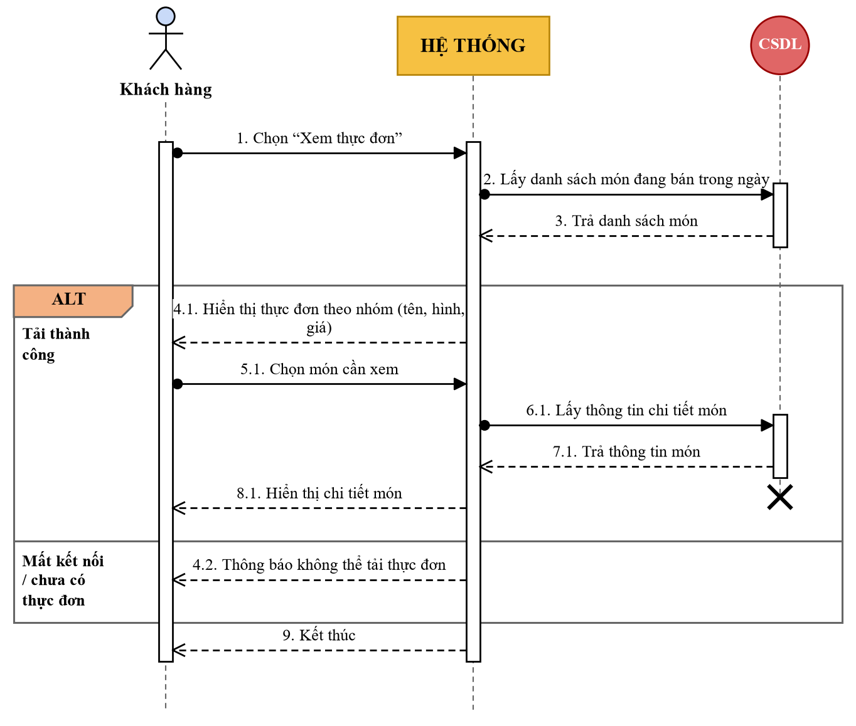
6.2. Sơ đồ tuần tự Use case Chọn loại bánh Pizza
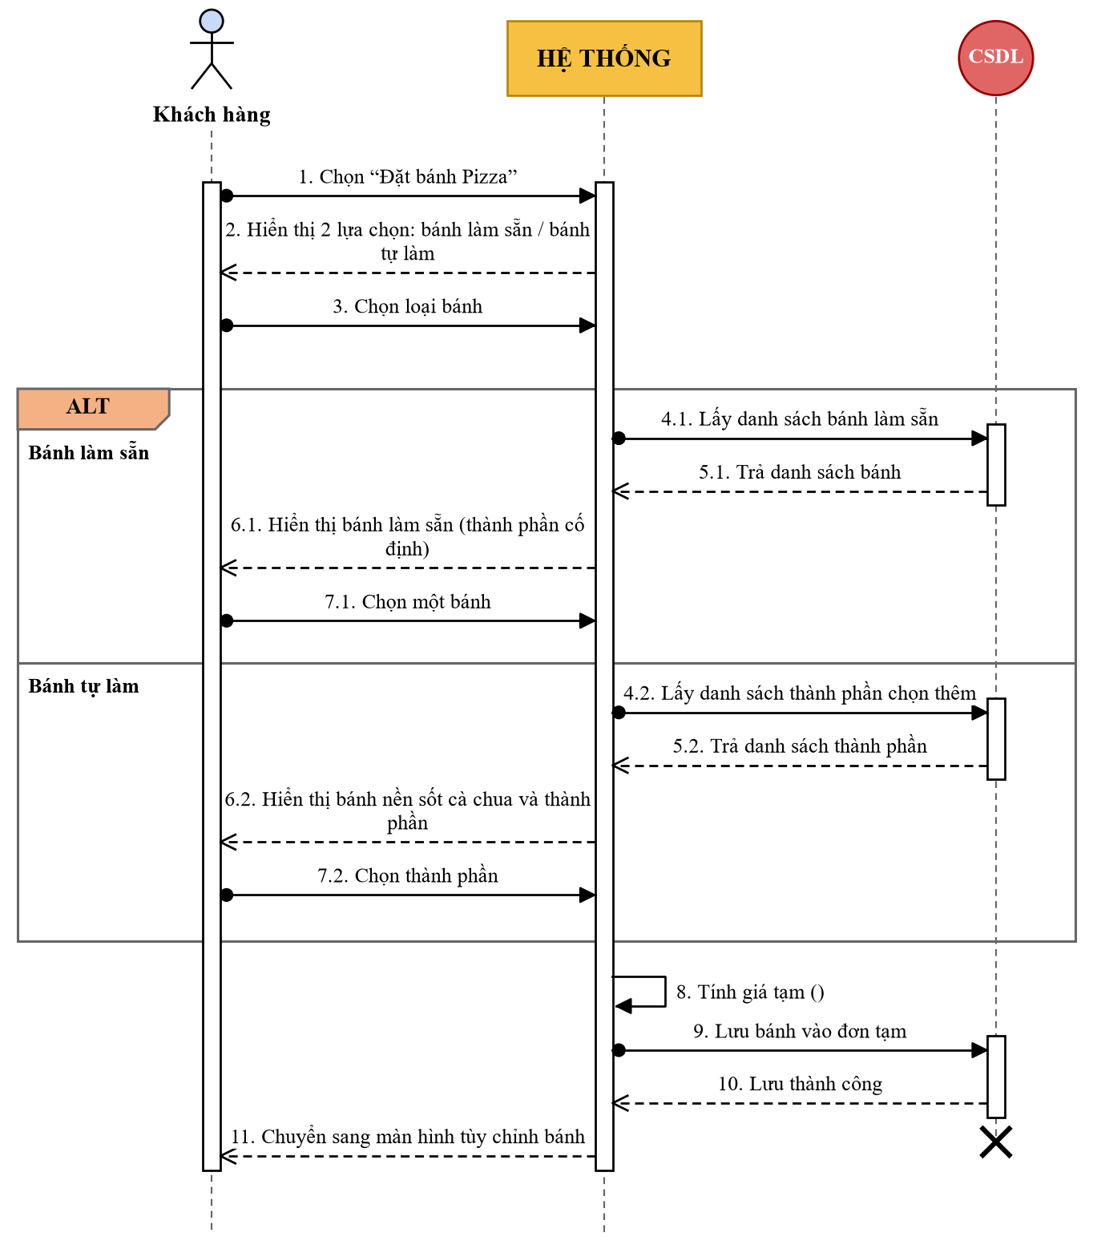
6.3. Sơ đồ tuần tự Use case Tùy chỉnh đặc tính bánh
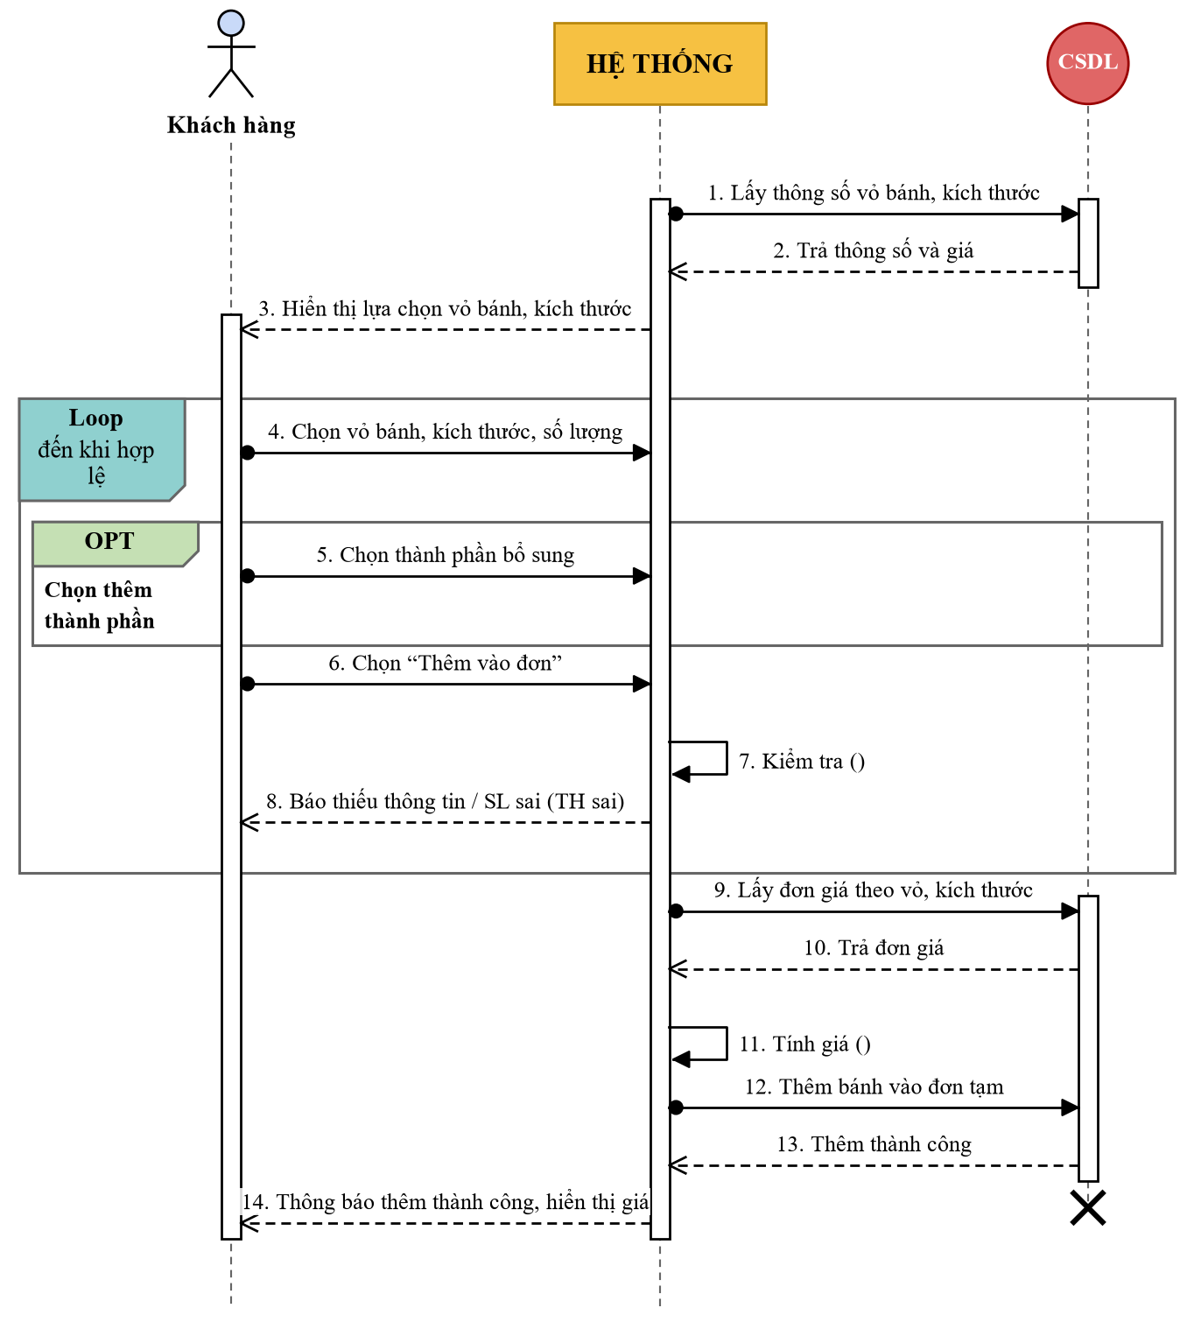
6.4. Sơ đồ tuần tự Use case Đặt nước uống đi kèm
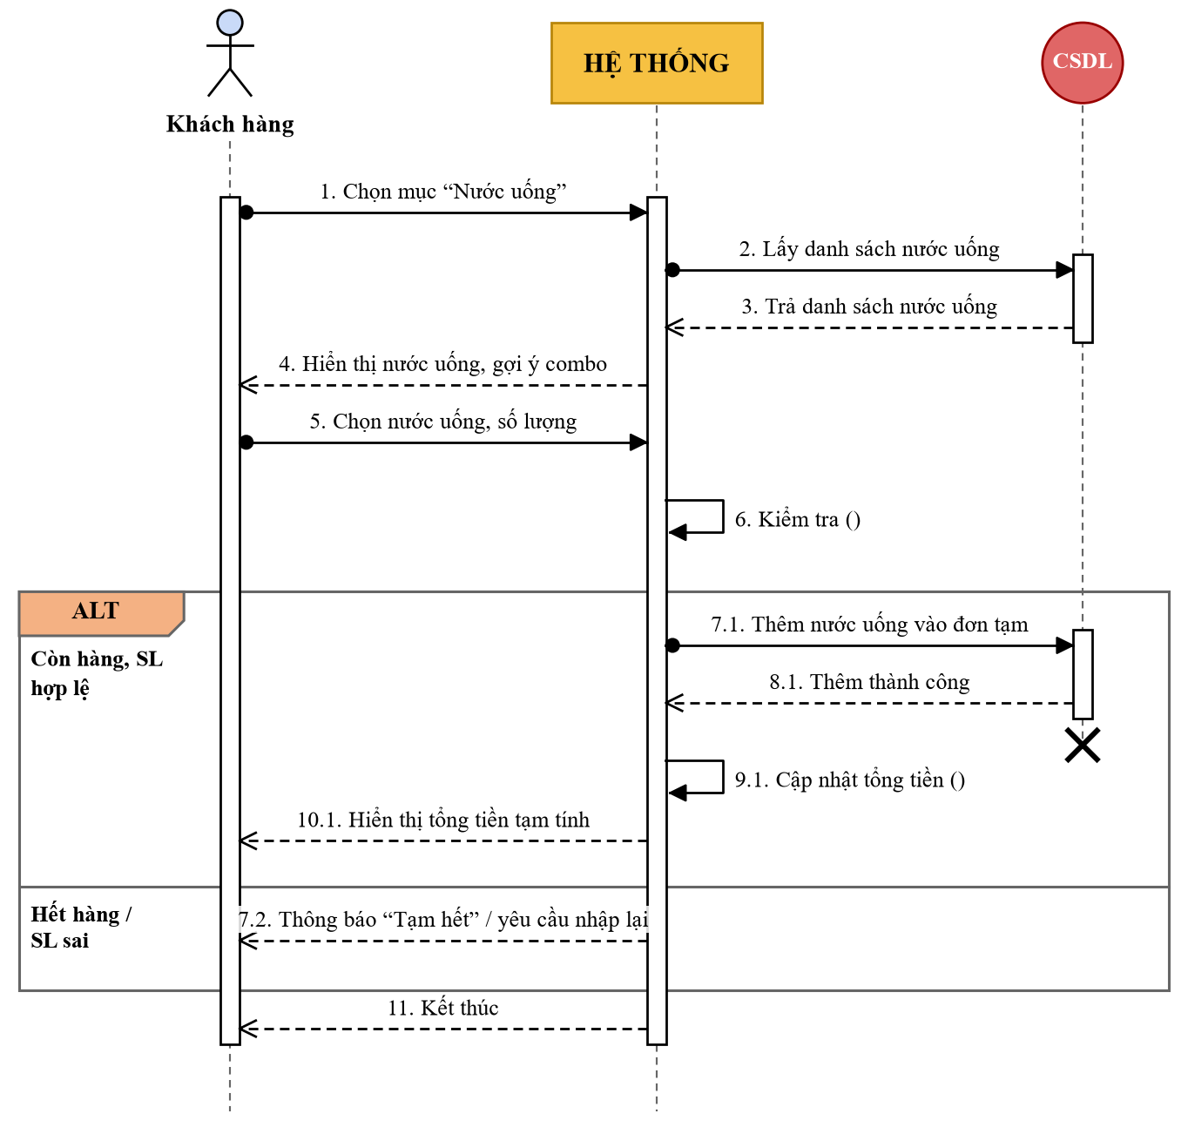
6.5. Sơ đồ tuần tự Use case Xác nhận đơn đặt bánh và tính tổng tiền
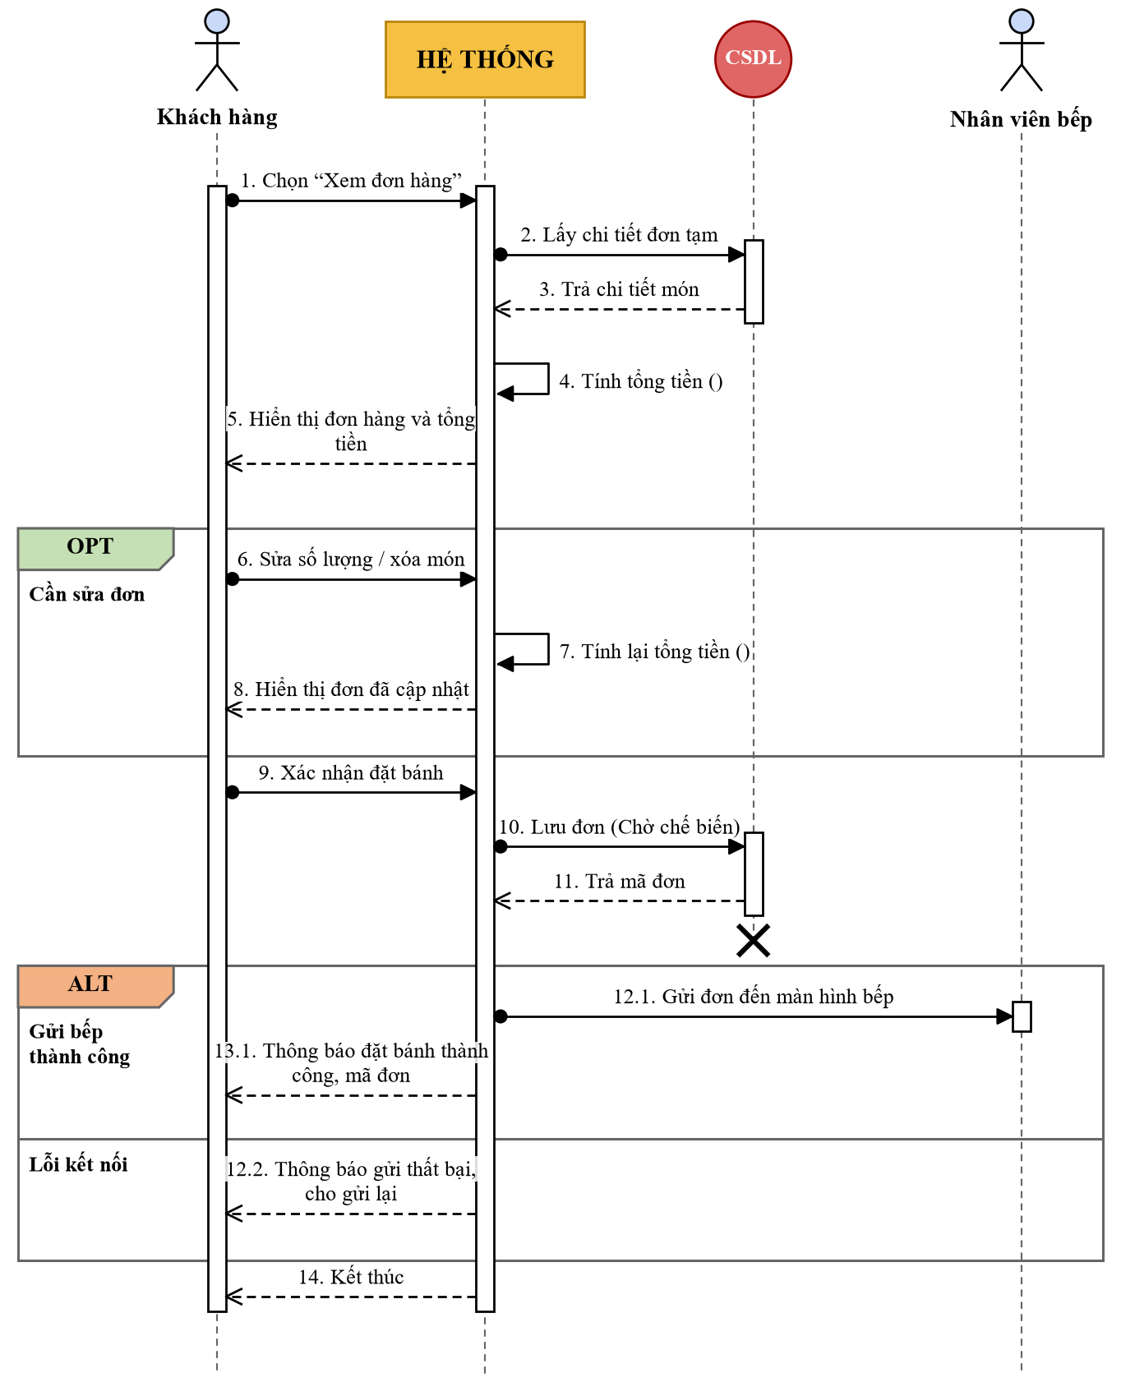
6.6. Sơ đồ tuần tự Use case Theo dõi quy trình chế biến bánh
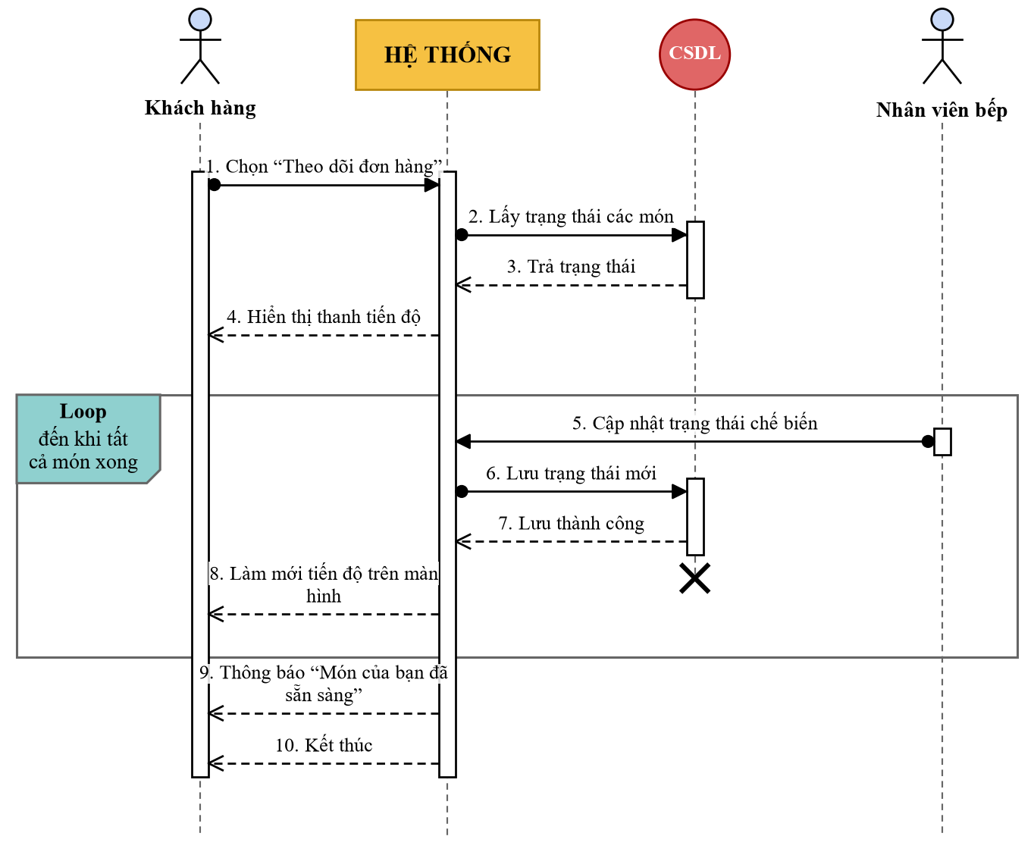
6.7. Sơ đồ tuần tự Use case Tiếp nhận đơn hàng và cập nhật trạng thái làm bánh
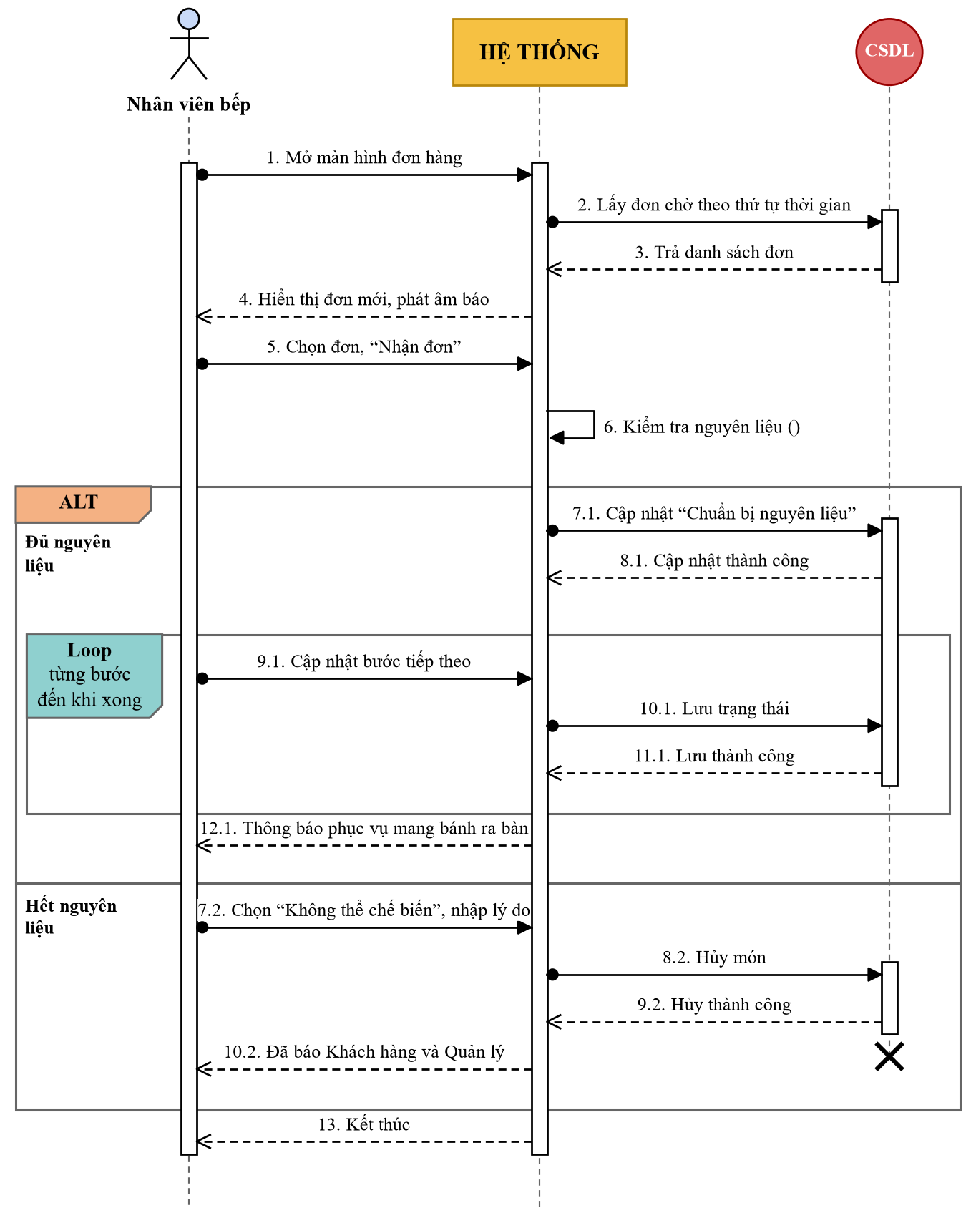
6.8. Sơ đồ tuần tự Use case Thanh toán đơn hàng
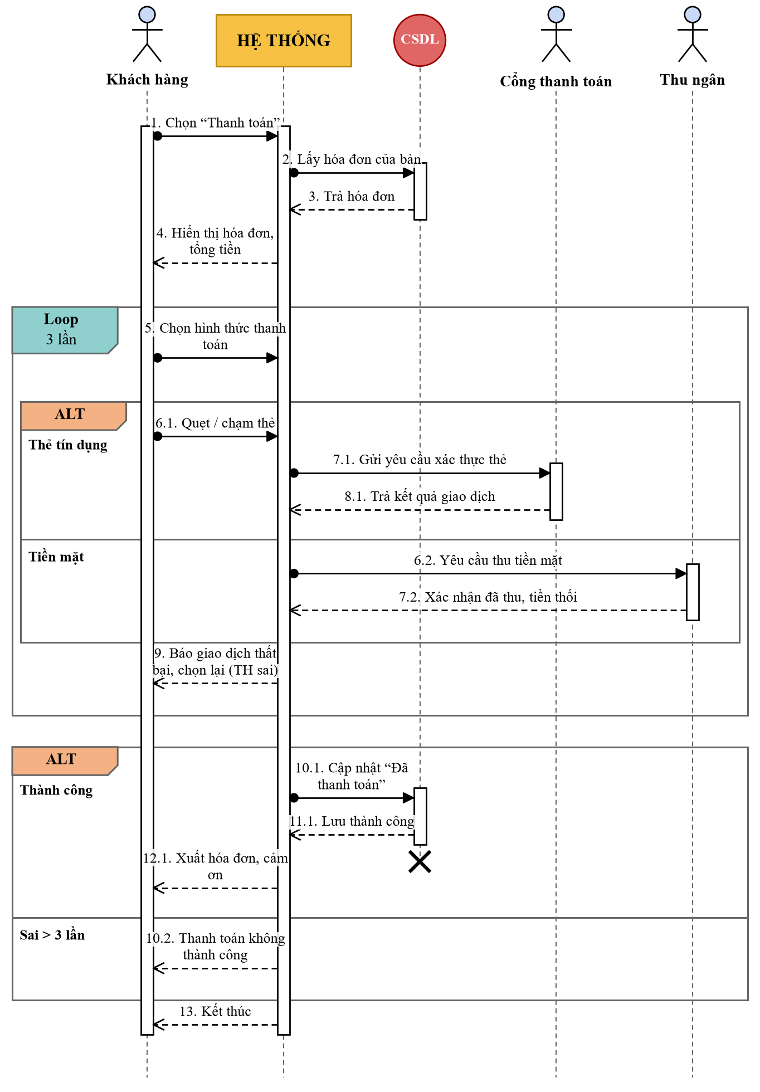
6.9. Sơ đồ tuần tự Use case Quản lý thực đơn và giá bán
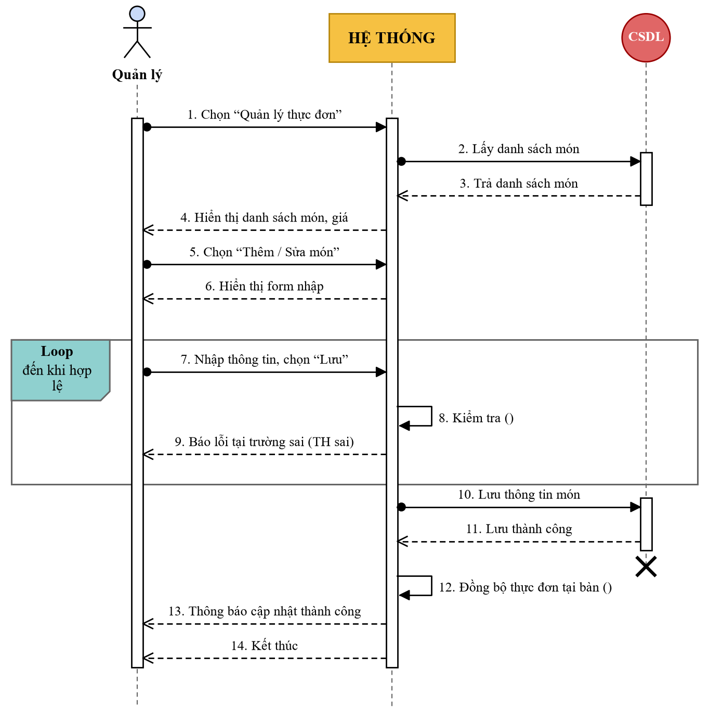
6.10. Sơ đồ tuần tự Use case Xem báo cáo thống kê doanh thu
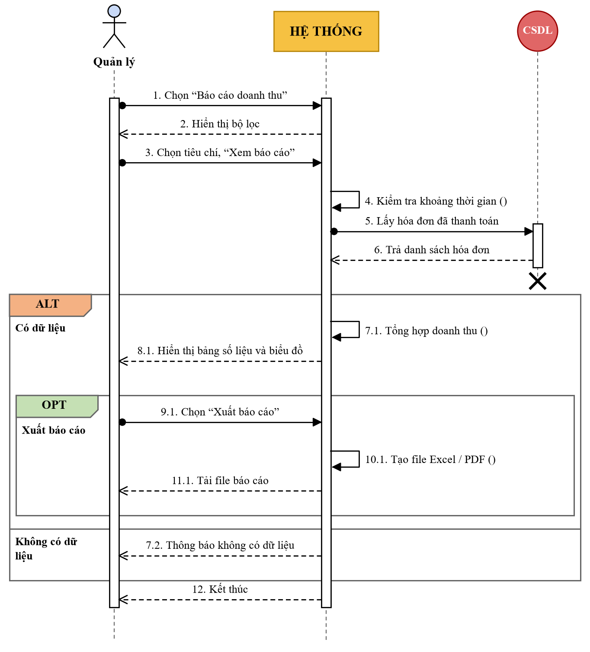

Sơ đồ hoạt động (Activity Diagram)
Phần này trình bày sơ đồ hoạt động cho 10 Use Case đã đặc tả, thể hiện luồng xử lý chính, luồng thay thế và luồng ngoại lệ, được chia theo làn (swimlane) của từng tác nhân và hệ thống; mỗi điểm rẽ nhánh ghi rõ điều kiện kiểm tra.
7.1. Sơ đồ hoạt động Use case Xem thực đơn bánh Pizza và nước uống
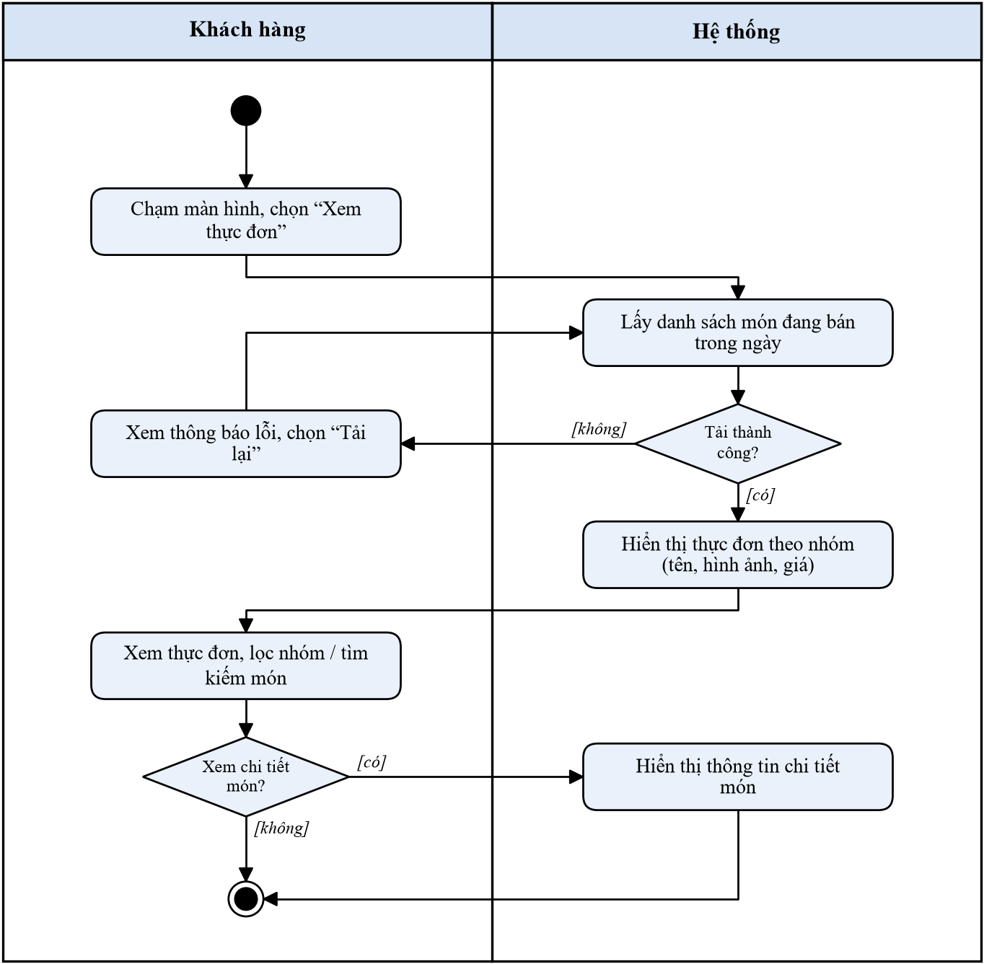
7.2. Sơ đồ hoạt động Use case Chọn loại bánh Pizza
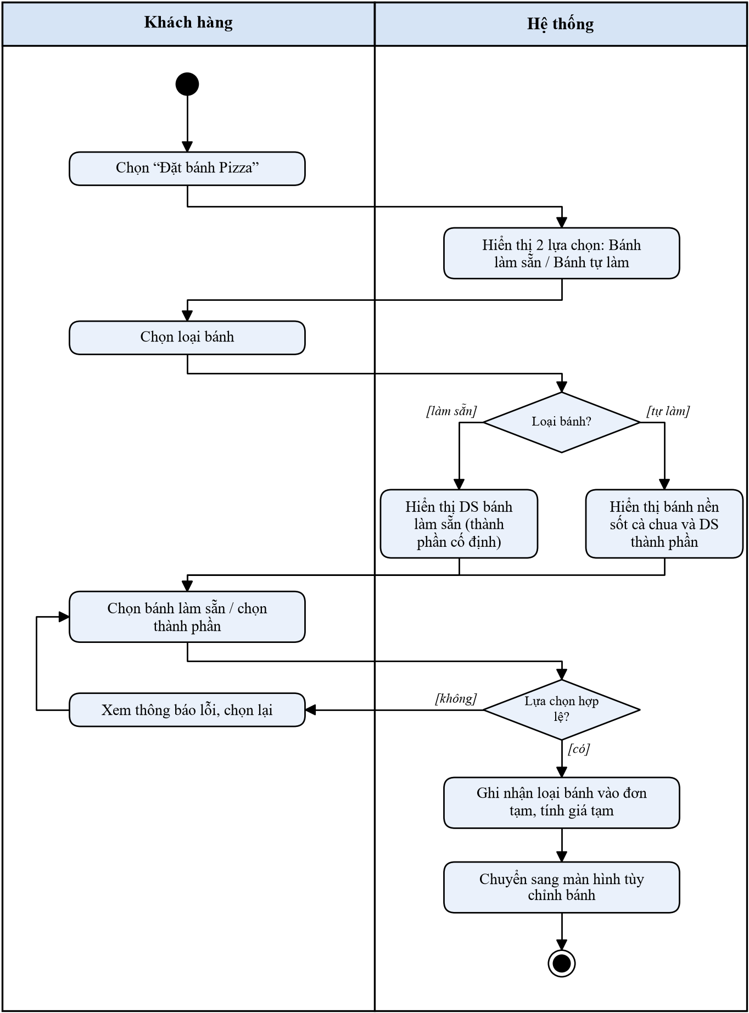
7.3. Sơ đồ hoạt động Use case Tùy chỉnh đặc tính bánh
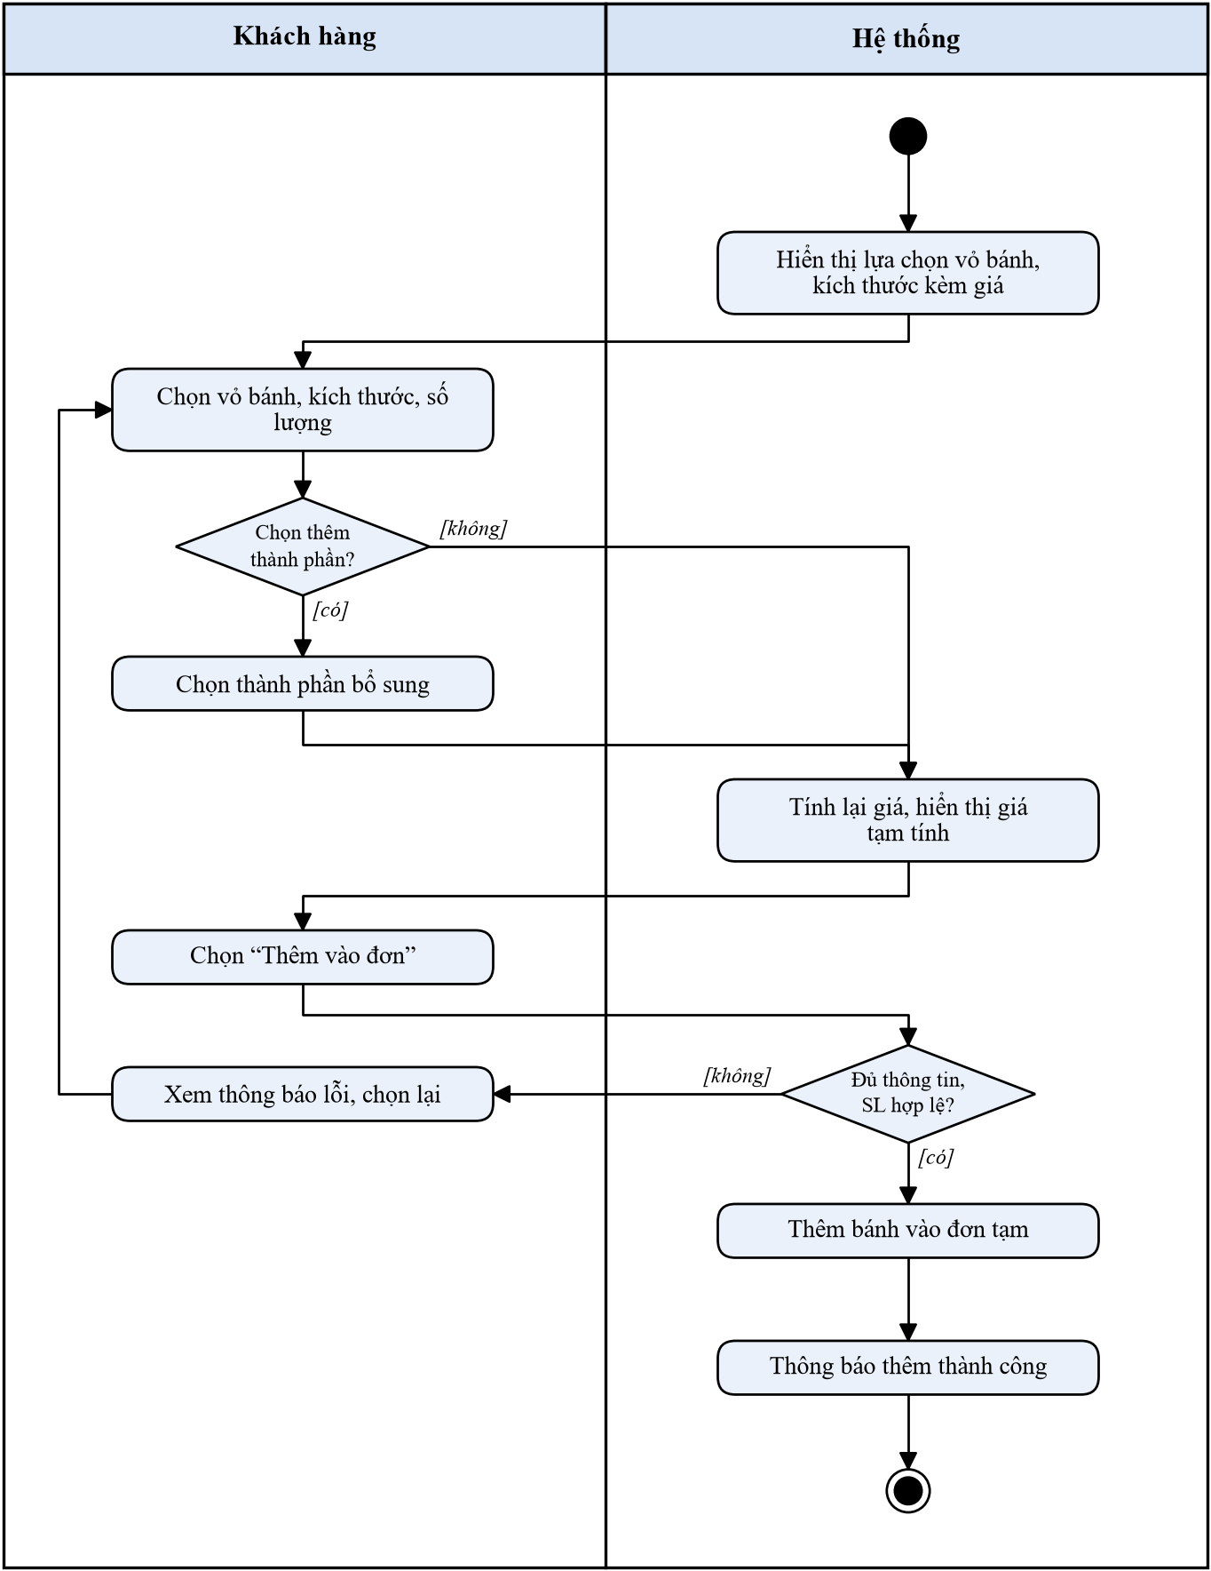
7.4. Sơ đồ hoạt động Use case Đặt nước uống đi kèm
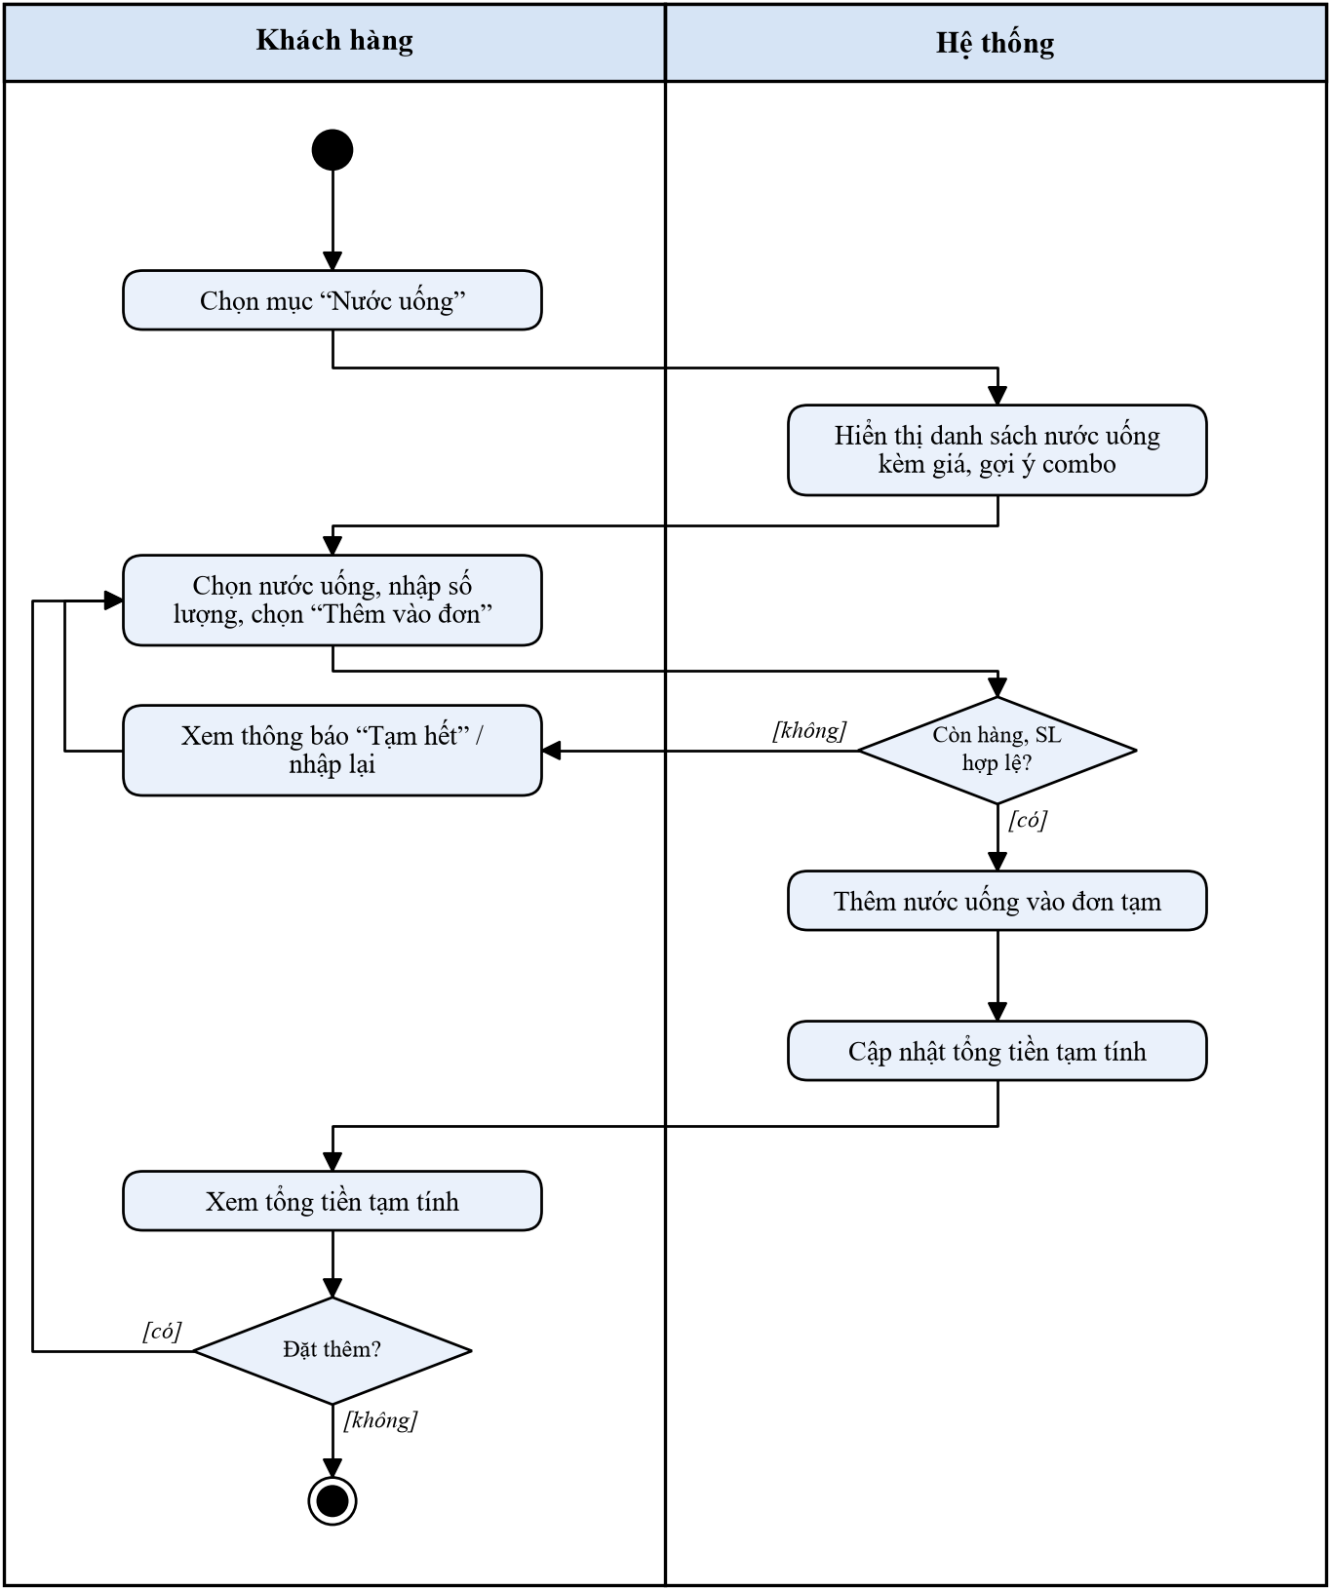
7.5. Sơ đồ hoạt động Use case Xác nhận đơn đặt bánh và tính tổng tiền
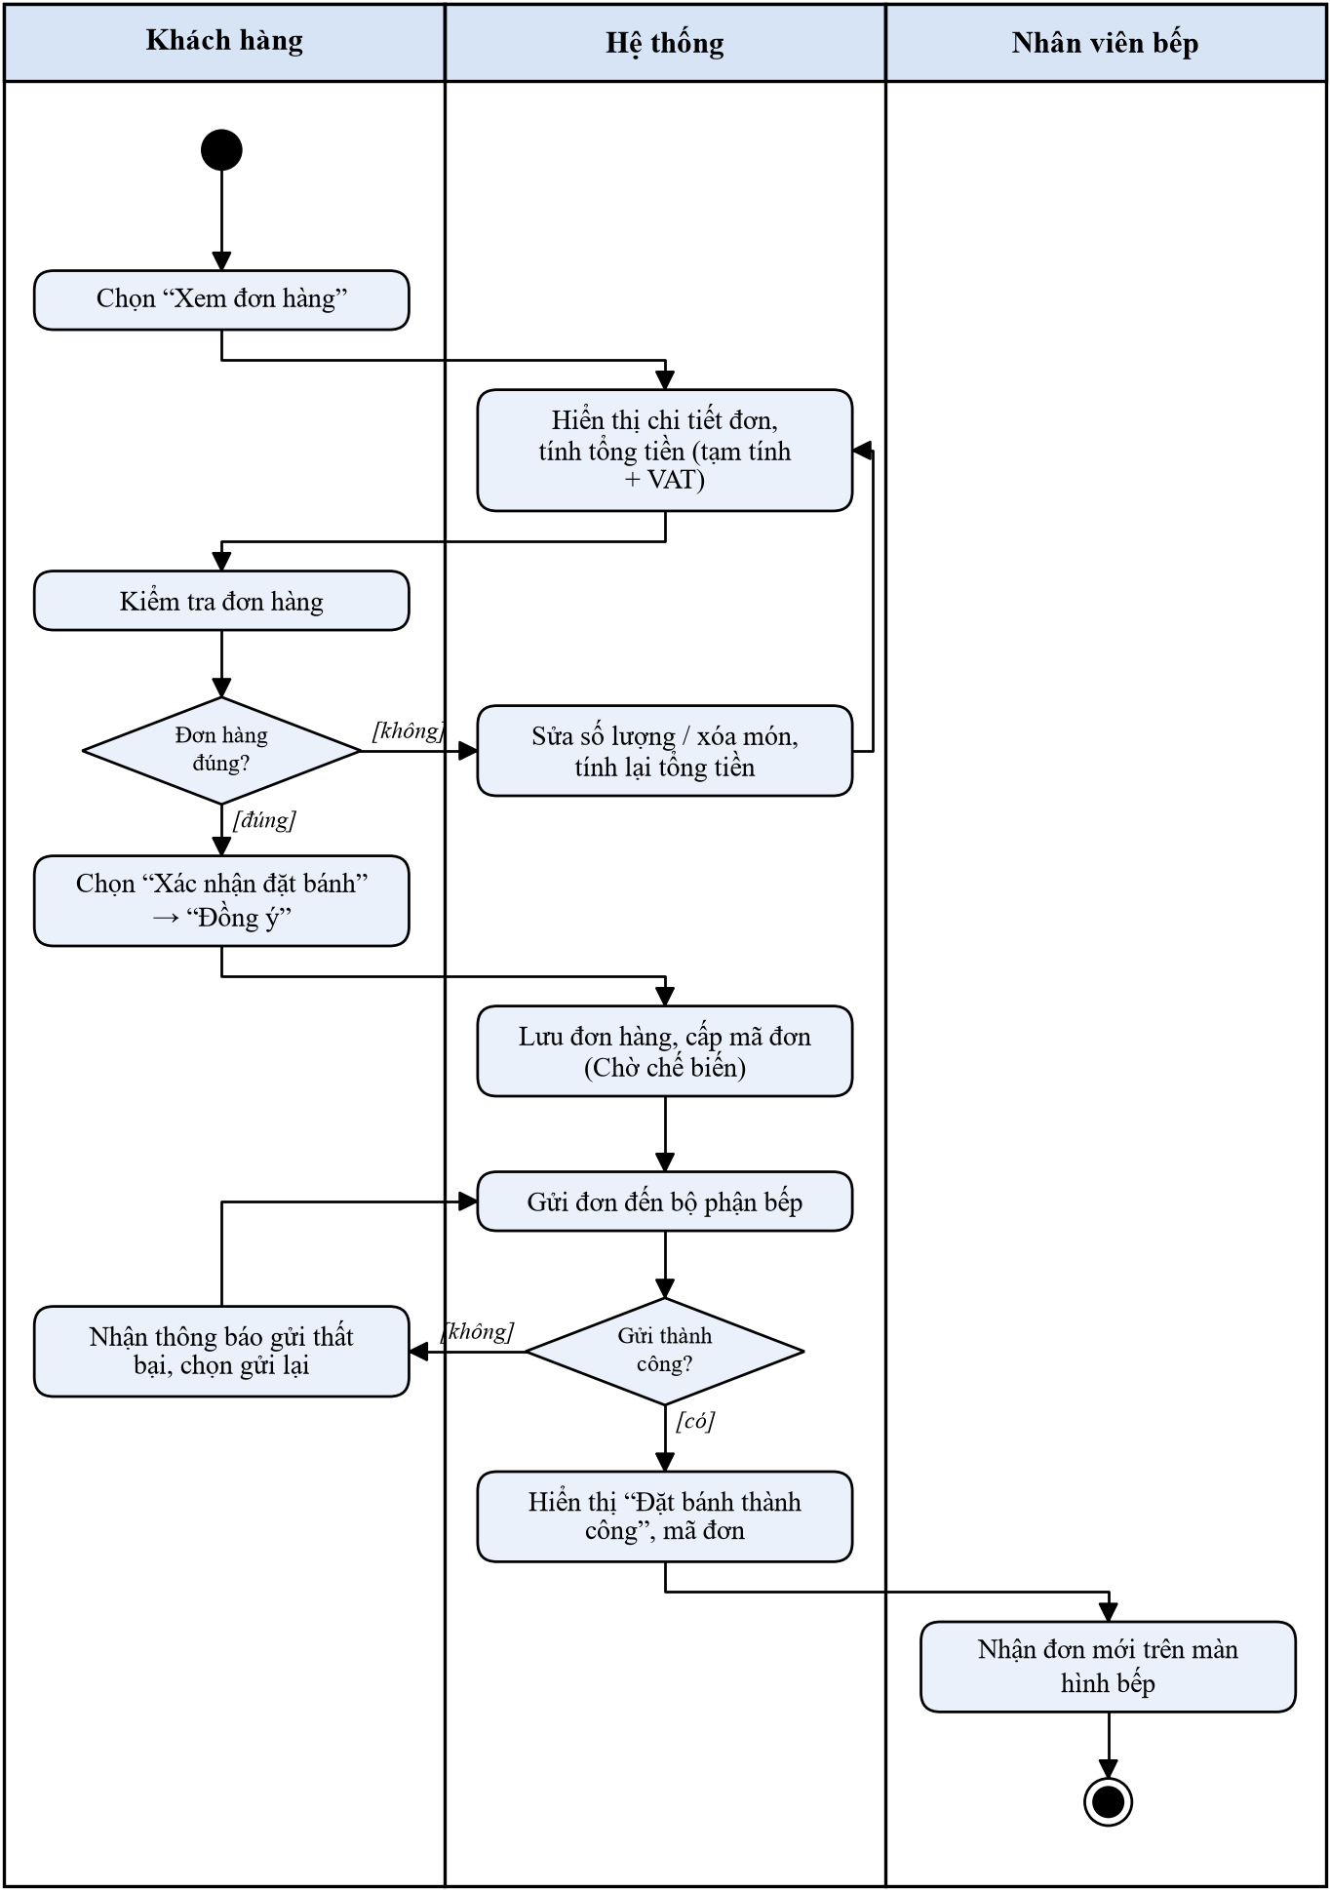
7.6. Sơ đồ hoạt động Use case Theo dõi quy trình chế biến bánh
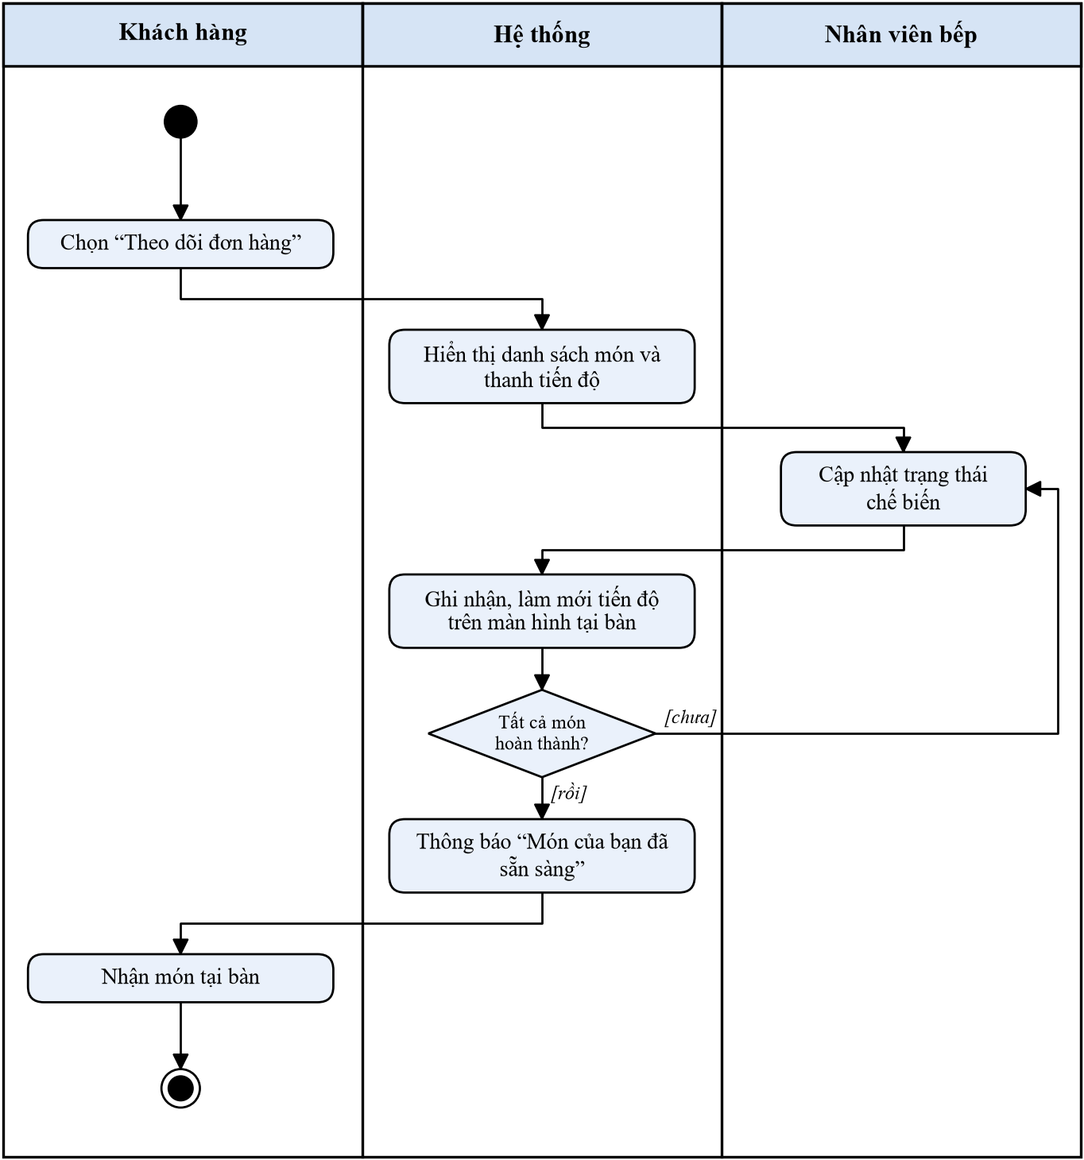
7.7. Sơ đồ hoạt động Use case Tiếp nhận đơn hàng và cập nhật trạng thái làm bánh
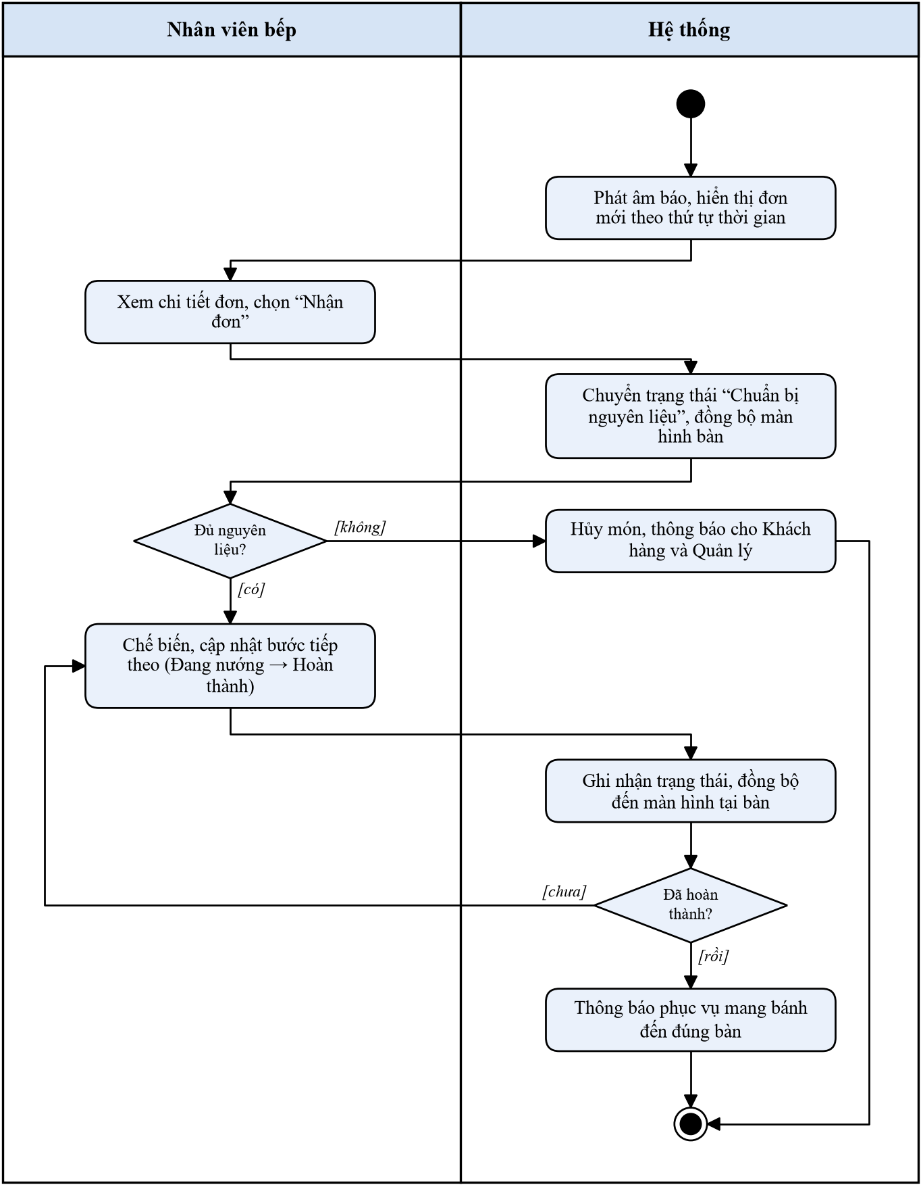
7.8. Sơ đồ hoạt động Use case Thanh toán đơn hàng
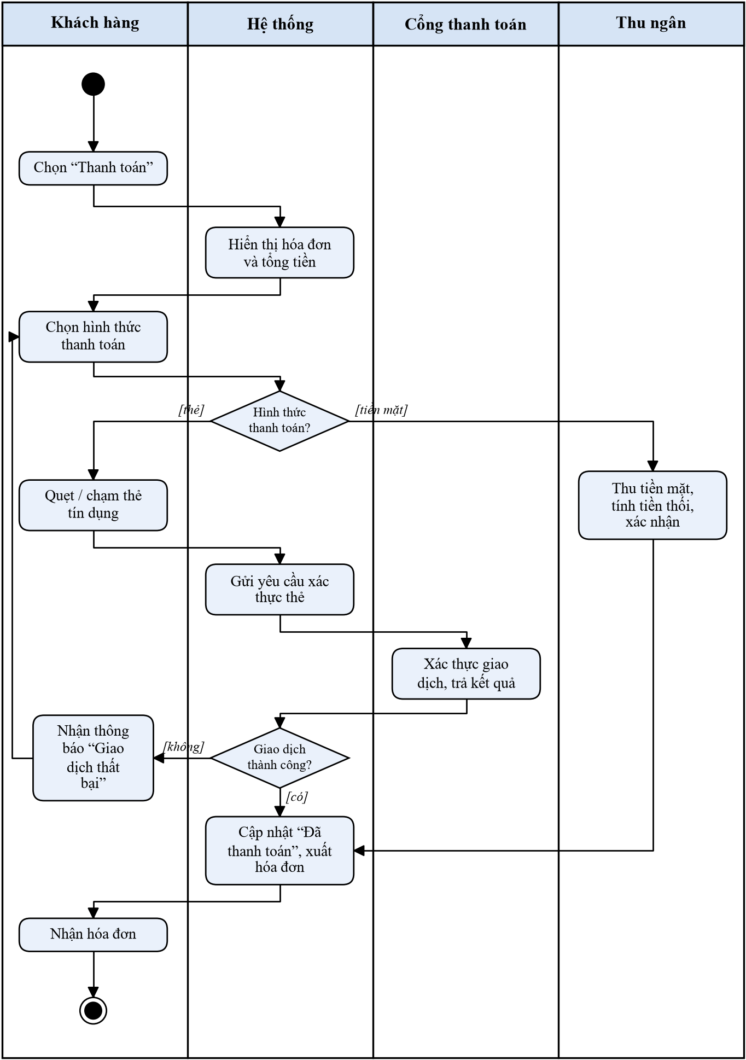
7.9. Sơ đồ hoạt động Use case Quản lý thực đơn và giá bán
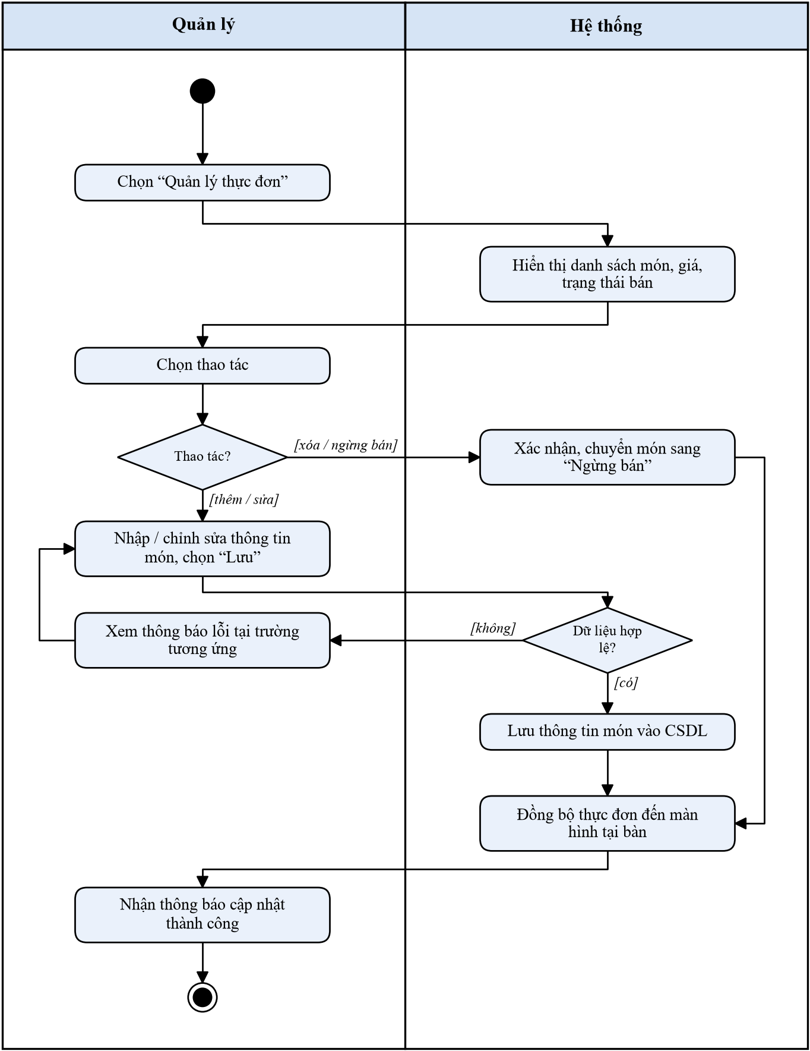
7.10. Sơ đồ hoạt động Use case Xem báo cáo thống kê doanh thu
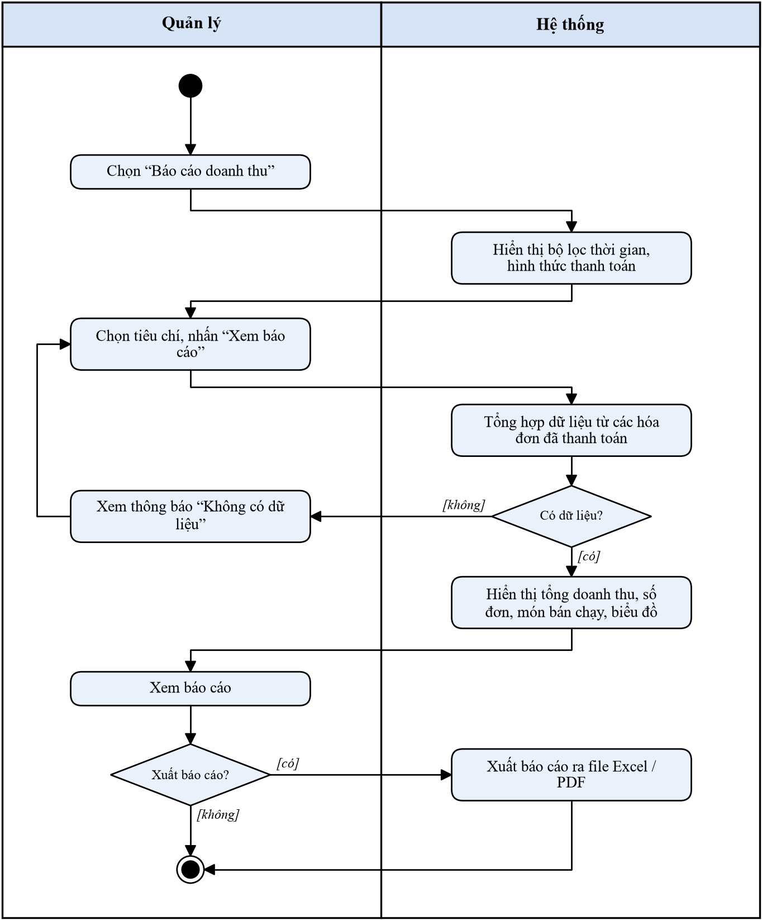
-------------------------HẾT-------------------------

